ОДЕСЬКИЙ НАЦІОНАЛЬНИЙ УНІВЕРСИТЕТ ІМЕНІ І.І.МЕЧНИКОВА

Економіко-правовий факультет

Кафедра економіки та підприємництва

Кваліфікаційна робота
на здобуття ступеня вищої освіти “магістр”
“Особливості формування економіки знань на сучасному етапі розвитку глобалізації”
“Features of the formation of the economy of knowledge at the current stage of the development of globalization”

Виконав: здобувач денної форми навчання
спеціальності 051 «Економіка»
Гонтар ЕлінаПетрівна
Керівник к.е.н., доц. Доброва Т.Г. __________
Рецензент

Рекомендовано до захисту:  протокол засідання кафедри  № ___ від ____.____. 20___ р.  Завідувач(ка) кафедри:  Ірина ЛОМАЧИНСЬКА  (підпис) (ім’я, прізвище) | Захищено на засіданні ЕК № _____  протокол № __від ____.____.20___ р.  Оцінка______________/___ ___/_____  (за національною шкалою/шкалою ЕСТS/ бали)  Голова ЕК:  (підпис) (ім’я, прізвище)

Одеса2023

ЗМІСТ
ВСТУП………………………………………………………………...........3 |  | 3
РОЗДІЛ 1. | ТЕОРЕТИЧНІ ОСНОВИ ДОСЛІДЖЕННЯ ЕКОНОМІКИ ЗНАНЬ…………………………….............................................6
1.1. | Сутність економіки знань та її еволюція….............................6
1.2. | Базові складові та структура економіки знань……………..14
 | Висновок до Розділу 1……………………………………… 24
РОЗДІЛ 2. | ФОРМУВАННЯ СУЧАСНИХ ГЛОБАЛІЗАЦІЙНИХ ПРОЦЕСІВ ТА ЇХ ВПЛИВ НА РОЗВИТОК ЕКОНОМІКИ ЗНАНЬ………………………………………………………...27
2.1. | Фактори розвитку економіки знань в умовах глобальних перетворень ………………………………………………….27
2.2. | Передумови та особливості формування економіки знань в Україні…………………….………………………..................38
 | Висновок до Розділу 2……………………………………… 45
РОЗДІЛ 3. | ОСОБЛИВОСТІ ФОРМУВАННЯ ЕКОНОМІКИ ЗНАНЬ В УКРАЇНІ……………………………………………..……… 47
3.1. | Вплив трансформаційних процесів в світі на становлення і розвиток економіки знань вУкраїні……………………………………………………...…47
3.2. | Удосконалення державної політики у сфері економіки знань у післявоєнний період…..………………..…………………..52
 | Висновок до Розділу 3……………………………………… 61
ВИСНОВКИ………………………………………………………………63
СПИСОК ВИКОРИСТАНИХ ДЖЕРЕЛ………………………………..68
ДОДАТКИ………………………………………………………………...77

ВСТУП
Актуальність теми дослідження. Ключовим вектором розвитку сучасного постіндустріального суспільства, що формується під впливом процесів інформатизації та комп’ютеризації, є економіка знань, яка стосується всіх сфер суспільного життя і як наслідок домінування інтелектуальної діяльності, що покращує сферу виробництва матеріальних благ та послуг.
Зміна змісту і форм розвиткуекономіки знань призводить до формування нової конфігурації виробничого циклу, викликає нарощування інтелектуального капіталу,як на рівні окремих держав, так і світових спільнот в цілому. Процеси розвитку економіки знань та її інтелектуалізації проходять не тільки у високотехнологічних галузях, які орієнтовані на широке застосування інформаційних мережевих технологій, але й торкаються традиційної сфери економічної діяльності, що находить вираз у впровадженні інтелектуальних систем управління та підтримці прийняття рішень, у якісно нових структурах особистих та виробничих потреб.
Таким чином, в умовах глобалізації спостерігається стійка тенденція інтелектуалізації факторів виробництва, яка є результатом революційних змін у змісті техніко-технологічного укладу та одночасно виступає передумовою для формування якісно нової системи соціально-економічних та організаційно-економічних відносин, що забезпечує ефективну реалізацію інтелектуального потенціалу, а також здатна підвищити рівень конкурентоспроможності окремих суб'єктів господарювання і держави в цілому.
Складність і багатоаспектність проблем економіки знань та інтелектуалізації економіки, її взаємозв'язок з різними економічними процесами на мікро-, мезо-, макро- та мегаекономічних рівнях знайшли відображення у працях зарубіжних дослідників, що представляють різні наукові напрями і школи, зокрема Г. Беккера, Д. Белла, Дж. Гелбрейта, Г. Кана, М.Кастельса, Я. Корнай, Ф.Махлупа, Дж. Мінцера, Дж. Стігліца, Є. Тоффлера, Т. Стюарта, Т. Шульца та ін. Вони аргументувалицінністьінтелекту та знаньдля соціально-економічного розвиткусучасногосуспільства.Серед вітчизняний вчених, що вивчали питання економіки знань, необхідно виокремити таких, як: В. Геєць, Л. Мельник, В. Світлична, І. Стояненко- дослідження присвячені питанням розвитку економіки знань; С. Ілляшенко, Н. Ілляшенко, Г. Комарницька, Ю. Шипулін,– дослідження присвячені питанням менеджменту та маркетингу знань, продукування та використання різних видів наукових, професійних, техніко-технологічних знань; П. Даріюш , Д. Зінченко, О. Зінченко-досліджуютьсутність та розвиток інформаційної економіки; Н. Рак- досліджує сутність економіки знань, чинники та складові управління знаннями, тощо.
Не зважаючи, на значну кількість змістовних наукових та практичних наопрацювань з розвитку економіки знань дана проблема потребує подальших досліджень особливостей формування економіки знань в умовах глобалізації.
Мета і завдання дослідження. Метою дослідженняєобгрунтування теоретичних та практичних засад формування економіки знань в умовах глобалізації щодо поглибленого розуміння цього феномену та його ролі в соціально-економічних процесах під впливом глобальних трансформацій.
Для досягнення мети у роботі поставленінаступні завдання:
- розкрити суть категорії економіки знань та її місце у соціально-економічному розвитку;
- дослідити еволюцію економіки знань та визначити чинники її розвитку та трансформації;
- визначити основні складові економіки знань та їх характеристики в загальній структурі економіки знань;
- на основі дослідження сучасних глобалізаційних процесів виявити фактори формування економіки знань на сучасному етапі;
- дослідити особливості становлення економіки знань в Україні;
- дослідити проблеми формування економіки знань в Україні в період воєнного стану та розробити рекомендації щодо трансформації економіки знань у контексті зростання соціально-економічного добробуту країни.
Об’єкт і предмет дослідження.Об’єктом дослідження є процес формування економіки знань в умовах глобалізації. Предметом дослідження -теоретичні та прикладні основи формування економіки знань в Україні в умовах сучасних перетворень.
Методи дослідження. Теоретичну та методологічну основудослідження складають фундаментальні положення економічної науки, загальнонаукові та специфічні методи. У кваліфікаційній роботі використано методи аналізу і синтезу, наукової абстракції, історичний та логічний підходи для дослідження сутності основних понять, уточнення базових категорій, виявлення характеристик та закономірностей розвитку обʼєкту та предмету дослідження, аналітичний підхід та ретроспективний, емпіричний, статистичний аналіз для оцінки тенденцій формування економіки знань та виявлення їх особливостей в умовах сучасного розвитку.
Інформаційну базу дослідженнястановлять офіційні статистичні матеріали Державної служби статистики України, НБУ, Всесвітня організація інтелектуальної власності (WIPO), Європейське інноваційне табло (EIS), звіти науково-дослідних центрів та установ, монографічні дослідження, наукові публікації вітчизняних і зарубіжних учених, періодичні видання, офіційні інтернет-ресурси.
Апробація результатів. За результатамидослідження опубліковано тези : Гонтар Е.П. Інноваційнатрансформація ІТ-індустріїУкраїни та проблемирозвитку. Перспективирегулюваннясоціально-економічнихпроцесів в Україні: матеріалиМіжнародноїнауково-практичноїконференції (6 жовтня 2023 р., м. Одеса) [Електронневидання] Одеса: Олді+, 2023. 292 с. С. 198-201
Структура кваліфікаційної роботи. Кваліфікаційнаробота складається зі вступу, трьох розділів, висновків, списку використаних джерел, трьох додатків. Загальний обсяг роботи 81 сторінка.Робота містить 6тaблиць, 17рисунків. Список викоpистaнихджepeл включає 64нaймeнувaння.
РОЗДІЛ 1
ТЕОРЕТИЧНІ ОСНОВИ ДОСЛІДЖЕННЯ ЕКОНОМІКИ ЗНАНЬ

  - Сутність економіки знань та її еволюція

Сутність економіки знань полягає в тому, що знання та інформація стають ключовими ресурсами для економічного розвитку і досягнення конкурентних переваг. Економіка знань базується на ідеї, що найціннішими ресурсами сучасного суспільства є знання, інновації та інформація, а не традиційні матеріальні ресурси, які були основою для індустріальної економіки.
Економіка знань передбачає, що найважливішим фактором виробництва є знання і кваліфікація людей. Вона покладає акцент на розробку, застосування та поширення нових технологій, інноваційних ідей та знань у всіх сферах життя. Основні складові економіки знань включають науково-дослідну діяльність, інновації, вищу освіту, інформаційні технології та комунікації. Сьогодні економіка знань впливає на всі сфери життя, включаючи економіку, освіту, науку, медицину, культуру та соціальну сферу. Вона стимулює розвиток інновацій, зміну способу виробництва товарів і послуг, формування нових ринків та відносин.
Економіка знань також ставить перед суспільством нові виклики, такі як необхідність постійного навчання та оновлення знань, забезпечення доступу до інформації та вирішення проблеми нерівності в доступі до знань.Для загального аналізу цього питання було приділено багато досліджень. На мою думку, буде доцільно закцентувати увагу на визначенні цього поняття вітчизняними вченими-економістами (Таблиця 1.1).

Таблиця 1.1
Трактування поняття «економіка знань» в сучасній науковій літературі
Автор | Трактуванняпоняття«економіказнань»
ГеєцьВ.М. | «Економіказнань-цеекономіка,вякійголовнимфакторомєпроцесинакопиченнятавикористаннязнань;спеціалізовані(наукові)знання,якіповсякденні,стаютьважливимресурсом,якийпорядізпрацею,капіталоміприроднимиресурсамизабезпечуєзростанняіконкурентоспроможністьекономічноїсистеми».
Дяків О.,Шушпанов Д.,ПошелюжнийВ. | «Економіказнань-ценовітнямодельрозвиткуекономічноїсистеми,вякійбільшучастинуваловоговнутрішньогопродуктузабезпечуютьзадопомогоювиробництва,опрацювання,зберігання,поширенняівикористаннязнань,інформаціїтановітніхтехнологій».
МельникЛ.Ю. | «Економіказнань-цепостіндустріальнаекономікавякійрушійноюсилоюподальшогорозвиткуєнагромадження,використанняінформаціїтазнань,щозосередженівлюдськомукапіталі».
СвітличнаВ.Л. | «Економіка знань - це етап господарського розвитку, де головним економічнимресурсом виступають знання, що є самостійною економічною цінністю і присутні укожномувидіекономічноїдіяльності,прирістякихзабезпечуєефективнезростанняірозвитокгосподарюючихсуб'єктів».
СтояненкоІ.В. | «Економіка знань-ценовамодель розвиткуекономічнихсистем,якамаєприйти назмінуекономіцівинищеннятаексплуатаціїприроди,економіці,деголовноюметоюфункціонуванняекономічнихсуб’єктівємаксимізаціяприбуткубудь-якимизасобами,не зважаючина наслідки».
ТурчінаС.Г. | «Економіказнаньабоекономіка,щостворенаназасадахзнань-економіка,вякійбільшучастинуваловоговнутрішньогопродуктузабезпеченодіяльністюзвиробництва,оброблення,зберіганняірозповсюдженняінформаціїізнань».
Джерело: [37]
Еволюція економіки знань пов'язана з поступовим переходом від індустріальної моделі економіки до моделі, заснованої на знаннях. Перші ознаки економіки знань можна простежити вже в 1960-х роках, коли інформація стала все більш важливим ресурсом і почали розвиватися галузі, пов'язані з науковими дослідженнями та інноваціями.
Протягом останніх десятиліть економіка знань продовжувала розвиватися та еволюціонувати. Цей процес супроводжується зростанням значення інформаційних технологій, розширенням доступу до знань, появою нових форм комунікації та співпраці. Розвиток інтернету, соціальних мереж, хмарних технологій та штучного інтелекту значно змінили спосіб, яким люди сприймають, обробляють та поширюють інформацію.
У системі соціально-економічного розвитку країни, економіка знань як соціальний ресурс праці є одним із найважливіших критеріїв оцінки раціональності, в тому числі ефективності організації суспільно-економічної системи країни. Концепція знаннєвої економіки базується на неокласичній теорії економічного зростання та постшумпетеріанських теоріях економічного розвитку. Реалії сьогодення на перше місце серед домінуючих чинників економічного зростання виводять не лише знання, а й інформацію. [39]
Одним з перших, хто активно висунув ідеї щодо важливості знань у сучасній економіці, був нобелівський лауреат Фрідріх Гаєк. Він підкреслював, що знання є розподільним ресурсом, який розподіляється між різними людьми та організаціями. Гаєк вбачав знання як результат розумової діяльності та індивідуального досвіду, якими неможливо управляти централізовано.
Основні ідеї Гаєка щодо економіки знань висвітлені в його роботі «TheUseofKnowledgeinSociety» (1945 рік). В цій статті він стверджував, що знання розсіяні у суспільстві і недоступні для будь-якої централізованої інстанції. Він вказував на роль ринкових механізмів та цінової системи як способу координації та передачі знань. Гаєк стверджував, що ринок і конкуренція є ефективними механізмами, які дозволяють використовувати розподілені знання та ресурси найбільш ефективним способом. Він зазначає, що ніхто не може мати повну інформацію про всі деталі та конкретні умови, які впливають на економічні рішення. Натомість, Гаєк стверджує, що знання розсіяні між різними індивідами та організаціями.
Таким чином, Гаєк підкреслював важливість децентралізованої природи знань у суспільстві та визнавав значення ринкових механізмів для ефективного використання цих знань. Його праці сприяли розвитку головної концепції економіки знань та розумінню ролі знань у господарському розвитку.
Однією з проблем дослідження економіки знань є відсутність єдиної дефініції наукової думки щодо визначення її сутності. Для розмежування категоріального апарату, що характеризує різні типи економік, наведемо основні відмінності між ними (Таблиця 1.2).
Таблиця 1.2
Характерні риси та відмінності різних типів економік
Тип економіки | Характерні риси | Відмінності
Традиційна економіка | Економічні проблеми суспільства вирішують на основі традиційних, патріархальних, напівфеодальних ієрархічних зв’язків між людьми;  Звичаї визначають широке використання обмежених природних ресурсів; Технічний прогрес і впровадження новацій різко обмежені | Основні ресурси: земля та енергія, які в процесі використаннязменшуються; видобування та  перероблення є основними способами виробництва; переважають трудомісткі та капіталомісткі технології
Інформаційна економіка | Високий ступінь залежності економіки від інформації; широке застосування інформаційних технологій у бізнес-практиці; Зростання значення IT-індустрії для економіки; збільшення інформаційної складової в собівартості продуктів та послуг, перетворення інформаційних продуктів в один з основних товарів | Комп’ютеризація й автоматизація бізнес-процесів: збільшення обсягів і прискорення оброблення та передачі бізнес-інформації
Інноваційна економіка | Проривні інновації становлять найбільшу частку в структурі інновацій; стабільне зростання наукоємного сектору виробництва, зокрема в доданій вартості та зайнятості; зниження матеріало- та енергомісткості виробництва завдяки активному впровадженню інновацій; більше половини показників економічної ефективності досягнуто за рахунок інноваційних чинників; спрямованість відтворювального процесу на досягнення технологічної конкурентоспроможності | Результативний інноваційний процес; розвиток економічних процесів, що визначають спрямованість позитивних змін завдяки освоєнню досконаліших технологій, розширенню і оновленню номенклатури виробництва, залученню в обіг нових ресурсів
Нова економіка | Феномен «високотехнологічних» компаній, що використовують інтернет як основний економічний ресурс. Глобальний кластер економіки, що виробляє програмне забезпечення або постачає технології для інших напрямів; набір електронних практик, які інструментально засновані на інтернеті й спрямовані на створення нових моделей господарювання, підвищення продуктивності | Ядром нового типу економіки є перетворення інформаційних продуктів і послуг в об’єкт виробництва та споживання
Економіка знань | Створює, розповсюджує та використовує знання для забезпечення зростання та конкурентоспроможності. Усі сфери матеріального та нематеріального виробництва, виробничі й соціальні відносини розвиваються на основі динамічного прирощення та оновлення знань | У структурі суспільного виробництва збільшується питома вага високотехнологічного сектору; у складі виробленої продукції зростає частка доданої вартості за рахунок інтелектуальної складової; змінюється характер людської праці на користь творчої та інтелектуальної діяльності
Джерело: [53]
У 1960-х роках відбувся перехід до постіндустріальної економіки, де інформація та знання стали ключовими факторами розвитку.Одним іззасновниківтеоріїекономікизнань є ФріцМахлуп, якийвпершевикориставтермін «економіказнань» у 1962 році у книзі «Виробництво та розповсюдженнязнань в США», де вінзвернувся до «знання» в широкому економічномусенсі, зазначивши, щорозміщенняресурсіву сферахосвіти та науково-дослідницькоїдіяльності є важливоюекономічноюскладовою, а економікаосвіти та економіканауково-дослідницькаявляють собою найдинамічнішінові напрямки спеціалізаціїекономіки. Економіст Пітер Друкер використав термін «економіка знань» у своїй книзі «TheAgeofDiscontinuity» (1969 рік). У цій книзі Друкер обговорював ролі знань та інформації у сучасному суспільстві та їх вплив на економічний розвиток.
Друкер підкреслював, що в епоху змін та розривів, знання стають ключовим ресурсом, який визначає конкурентні переваги організацій і країн. Він акцентував увагу на необхідності систематичного управління знаннями, створенні інтелектуального капіталу та інноваційному підходу до розвитку.
Книга «TheAgeofDiscontinuity» Друкера розглядає багато аспектів сучасного суспільства та економіки, і поняття «економіка знань» стало одним із ключових термінів, які він використовував для опису сучасних тенденцій та викликі. Вводячи поняття «економіка знань», він стверджує, що ні матеріальні ресурси, ні фінансові, ні навіть управлінські, не є вирішальними факторами виробництва. Сучасна економіка заснована на інформації, її створенні і розповсюдженні. Саме наявність або відсутність знань визначає рівень продуктивності та конкурентоспроможності фірм.
У 1990-х роках із появою Інтернету та широкого поширення комп'ютерних технологій економіка знань отримала новий поштовх. Розвиток інтернету сприяв швидкому поширенню та обміну інформацією, що стимулювало зростання інформаційних послуг та розвиток електронної комерції.Визначення основних етапів розвитку економіки знань - періодизації - необхідно для вивчення сутності економіки знань з точки зору її витоків. (рис.1.1).
Але з часом термін «економіка знань», що був запропонований щодо певного сектора економіки, почали використовувати для характеристики економіки нового типу, де знання відіграють вирішальну роль, фактично ототожнюючи її з категорією «економіка, заснована на знаннях». Так, у 2006 р. британська організація «TheWorkFoundation» у рамках програми з вивчення терміна «економіка знань» (knowledgeeconomy) підготувала звіт, у якому зазначалося, що термін «економіка знань» походить від повного визнання місця знань і технологій у сучасних економічних системах країн ОЕСР, підкреслюючи, що економіки цих країн все більше і більше ґрунтуються на знаннях і інформації. [30]
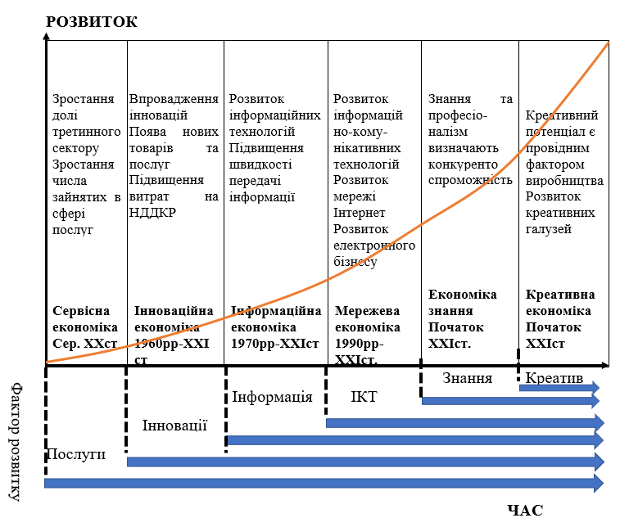
Рис. 1.1. Етапи розвитку економіки знань
Джерело: складено автором
Треба зауважити, що знання є наслідком обробки(аналізу) певної інформації, що закріплюється досвідом її використання, а отже інформація як ресурс завжди є первинним джерелом формування знання, що в свою чергу є рушієм та фактором підвищення продуктивності та економічного зростання. Фактично знання є інтелектуальним капіталом, що стає джерелом збільшення вартості (отримання доданої вартості).У цьому плані економіка знань є найширший економічний підхід до вивчення знань як продукту та його ролі у досягненні результативності господарських систем. Об'єктами дослідження в економіці знань є статичні та динамічні форми знань, втілених в інтелектуальному капіталі: це інтелектуальні активи та динамічні елементи, яківивчаються у межах управління знаннями (наприклад, моделі трансформації знань, тощо. Всі ці об'єкти (Рис.1.2) можуть бути розглянуті як на національному рівні (наприклад, національний інтелектуальний капітал), так і на рівні окремих організацій та мереж таких організацій.
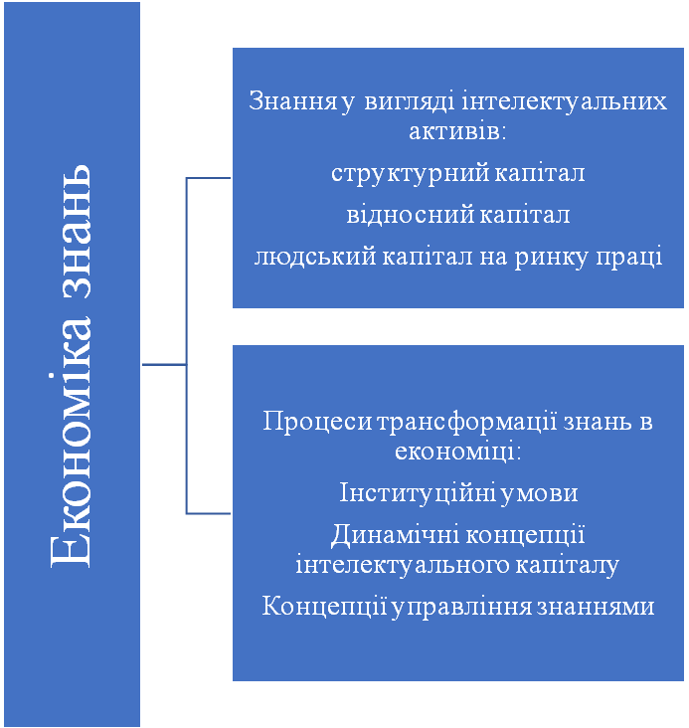
Рис. 1.2. Об’єкти дослідження в економіці знань
Джерело: складено автором
Удосконалення технологій призводить до поглиблення поділу праці та накопичення величезної кількостіформалізованих знань, які вимагають для свого розвитку відповідного рівня людських здібностей, навичок тощо.
Накопичення інтелектуального капіталу прийнято пов'язувати із формуваннямпостіндустріального суспільства або економіки знань, або інноваційного суспільства, або цифрової економіки, або будь-якого іншого сучасного типу суспільства.Основною його характеристикою є накопичення багатства та формування відповідної структури суспільстваза рахунок використання людського інтелекту як ключового економічного ресурсу. На перший погляд, очевидне припущення, щолюдина, а точніше її інтелект, сама по собі є основою економіки та формування багатства, вимагає подальшого поглибленого аналізу, тому що в процесі дослідження економіки знань є безліч протиріч та незвичайних висновків.
Отже, розширення виробничих меж економіки в умовах високих темпів підвищення чисельності населення і зростаючих потреб обумовлює необхідність пошуку альтернативних джерел зростання, до числа яких відносяться інтелектуалізовані фактори виробництва і технологій.
Реалізація їх ресурсного потенціалу передбачає створення парадигми якісно нового етапу розвитку людської цивілізації, яка визначається як економіка знань, систематизація різних підходів до змісту механізмів перетворення знань в імпліцитну складову факторів виробництва. Розкриття категоріального змісту процесів інтелектуалізації економіки, дослідження її системоутворювальних характеристик є пріоритетним напрямом розвитку сучасної економічної науки.
Таким чином, необхідність формування нової наукової картини світу, заснованої на визнанні інтелектуальних в якості ключових факторів ресурсів поступальної макроекономічної динаміки, потреби у вивченні та узагальненні досвіду розвитку національних державних утворень, де процеси інтелектуалізації набули масштабного характеру, визначили вибір теми дослідження, його теоретичну і практичну значимість.

  - Базові складові та структура економіки знань

При збереженні та посиленнітенденційполяризаціїкраїн на рівнівикористанняінтелектуальнихресурсіввиникаєзагрозаперетвореннябільшості держав не тільки в технологічновідсталих, але й в інтелектуальнопериферійних.У зв’язку з цим, темпи і якістьрозвиткуекономічнихзнаньістотнозалежатьвідрезультатівроботиінформаційно-аналітичнихвідділіворганізацій, корпорацій, державних і місцевихорганіввлади, яківизначаютьстратегічні напрямки розвитку, ведутьмоніторингякостівикористаннянаявних і генераціїновихзнань, виявляють і аналізуютьключовідані.
У сучасномусвітієдиним ресурсом, якиймаєзначення, є знання. Незважаючи на те, що вони є товаром на ринку, вони є двигуном для прогресукраїни та суспільства. Такий план можепрацюватилише в країнах, де існує культ знань і де населенняготовепостійнонавчатися та розвиватися.
Штучневиділенняабстрактнихстадійтехнологічногопрогресу дозволило відокремитилогікурозвиткусуспільства та дослідженняпроцесунакопиченнябагатствавідсутосоціальних та політичнихпередумов, давши нову точку об'єктивації, пов'язанузіструктуризацієюпроцесувиробництва, поділом на первинний (сільськегосподарство та видобувні галузі), вторинний (обробні виробництва) та третинний (сфера сервісу або послуг) сектори. У постіндустріальному суспільстві вторинний сектор втрачає свою провідну роль, томущо зростає рівень технологічного розвитку виробництва, при цьому основну роль відіграє наука як сфера отримання, обробки та використання нових знань, що підкоряються певним принципам.
Основними компонентами моделі, що базується на знаннях, є працівники розумової праці (інтелектуальний капітал), інформація, інноваційний потенціал, нематеріальні активи, такі як патенти, авторські права, патентоване програмне забезпечення та обробка знань. З рисунку ми можемо побачити що інформація в цілому людству може дати лише дублюванні того, що вже існує але під різними марками та брендами. Завдяки фільтруванню інформації вже з’являються знання, за допомогою яких ми можемо покращити вже існуючий продукт. І лише креативність може надати змогу створювати абсолютно новітню технологію, продукт або послугу (рис.1.3).
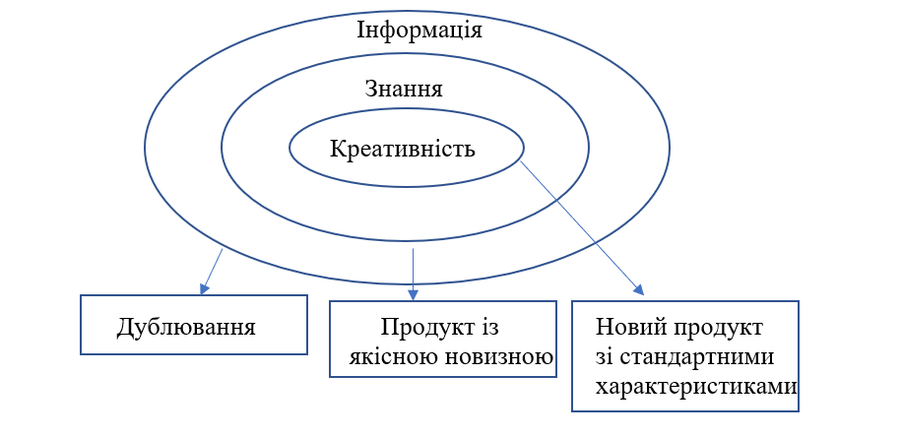
Рис. 1.3. Структура економіки знань
Джерело: складено автором
Інтелектуальний капітал є комплексною структурою, що складається з взаємопов'язаних елементів. Ці елементи являють собою, з одного боку, статичний запас ресурсів, що використовуютьсядля досягнення конкурентної переваги, а з іншого - динамічніхарактеристики компанії, які розгортаються у середовищі її функціонування у процесі управління інтелектуальним капіталом. Причиноюподібної дихотомії є неоднозначність у визначенні знання, яке є і пасивною категорією, але може бути перетворено абопоглиблено у процесі організаційного навчання на активну або динамічну категорію. Це передбачає, що організації також накопичують досвід, подібно до індивідів використовують йогодля конструювання образу реальності та вироблення рішень, при цьомунавчання невіддільне від процесу функціонування співробітників компанії та інших її стейкхолдерів.
Людський капітал є запасом знань і умінь співробітників організації, а також їх відношенням до роботи та іншими суттєвими характеристиками їх здібностей, які використовуються компанієюдля створення споживчої цінності. Компанії орендують можливостісвоїх співробітників на певний термін, здійснюють інвестиції в їхформування та розвиток, а співробітники отримують зумовлену контрактом оплату праці як винагороду за свої зусилля. Людський капітал формується в рамках спеціалізацій та спеціальностей для кожної галузіі містить у собі необхідні елементи знання та навички, які потрібні для підтримки особливих професійних компетенцій. Саме за це відповідає освіта. Значна кількість фірм інвестує від 1 до 2 % всього фонду витрат на персонал у щорічне формальне навчання.
Крім того, важливою формою інвестування в людський капітал є робота з наставниками, менеджерами або коучами, всі вони допомагають формувати широкий набірпрофесійних компетенцій на робочому місці. В останні роки стають популярними альтернативні види навчання, які активно залучають співробітників у процес формування нового людськогокапіталу.
Серед таких способів навчання важливу роль відіграють міждисциплінарні компетенції та командна робота, під час якої співробітники
поділяються на групи відповідно до їх здібностей та працюютьнад певними проектами під керівництвом досвідченого фахівця абозапрошеного зовнішнього консультанта. Підвищується також роль залучення персоналу у вирішення стратегічно важливих для компанії завдань,таких як цифрова трансформація, перетворення ланцюжків поставок,впровадження нових систем управління якістю, принципів циркулярного виробництва та підвищення екологічності виробництва тощо.
В складі людського капіталу можна виділити тверді (Hardskills) навички або знання в конкретній галузі, а також м'які (Softskills) навички чи соціально-психологічніаспекти роботи в колективі, що включають ставлення до бізнес-середовища, глобальних і повсякденних проблем компанії, навички комунікації та трансляції своєї думки у певній прийнятній для компанії формі.
У класичних визначеннях структурний капітал цевсі інтелектуальні активи, які залишаються в компанії, після тогояк всі співробітники підуть після роботи додому. Іншими словами - це вартісна оцінка інфраструктури компанії (інформаційних технологій, робочих процесів, комунікативних систем, інформаційних ресурсів тощо).Структурний капіталє формалізованими результатами інтелектуальної діяльності людей, які набувають форми інтелектуальної власності та інших активів, виражених природною або іншою мовою.
Елементи структурного капіталу можуть бути зафіксовані на електронних чи паперових носіях, тим часом основну цінність становитьсаме їхня нематеріальна частина, тобто самі результати інтелектуальної роботи (інтелектуальна власність). Прикладами структурного капіталу можуть бути патенти,ліцензії, інструкції та внутрішні документи, організаційна структурата інші елементи внутрішніх та зовнішніх нематеріальних активів, які можуть існувати незалежно від живого людського капіталу.
Генерація інтелектуального капіталу відбувається спочатку через формуванням баз даних на основі реєстрації потоку транзакцій як раз особового роду, які робить компанія. Важливою складовою такихбаз даних є фінансові та бухгалтерські транзакції, логістичні операції, історія продажів і маркетингові дані, а також всі інші формалізовані результати попередніх подій, що відбуваютьсяв компанії. Істотним джерелом формування структурного капіталу є дослідження та розробки,які генерують нематеріальні активи у формі звітів, тривимірнихкреслень та цифрових моделей, прототипів. Така інформація, як і базиданих, звіти та бази знань, зберігається на серверах компанії та розміщується за допомогою хмарних сервісів.
Процесний капітал є різновидом структурного, він включає систему формалізованих процесів, які відображають загальну логіку створення споживчої цінності. На концептуальному рівні не процесний капітал відображається в рамках моделі створення цінності,такий як ланцюжок, майстерня чи мережа. Основні процеси включаютьу собі операції, які формують основну додану цінність, наприклад у виробничих компаніях до основних процесів відносятьформування, обробку та переробку фізичних матеріалів для перетворення в кінцевий продукт. У сфері послуг процеси стосуються ідентифікації проблеми, вироблення альтернативних рішень та їх впровадженняу практичну діяльність клієнта. Інноваційні процеси, спрямовані на розробку та реалізацію нових продуктів та послуг, становлятьоснову інноваційного капіталу, що також є неортодоксальнимрізновидом інтелектуального капіталу. Інноваційний капіталвключає передові рішення, які складають основу конкурентної переваги компанії на високотехнологічних ринках. Інновації стосуються управлінських процесів в організації, безпосередньо створюваного продукту або підходів до йогорозподілу та маркетингової комунікації. Інноваційний капіталможе бути ідентифікований як портфель продуктових або процеснихінноваційних проектів у компанії, кожен з яких може бути спрямований на задоволення потреби, що відповідає певнійніші ринку.
Відносний капітал є третім важливим компонентом конвенціональної структури інтелектуального капіталу, він вміщуєзагальні цінності, що поділяються стейкхолдерами компанії, а також відносини, що склалися між клієнтами, постачальниками та конкурентами серед найближчого оточення, які приносять цінність. Складовоювідносного капіталу може виступати так званий соціальнийкапітал, який набуває форми особистих та групових переконань, норм,звичаїв та правил поведінки у певному співтоваристві, мета якого -забезпечення соціального фундаменту для виживання та розвитку. Соціальний капітал народжується в процесі взаємодії та культурногозбагачення певних груп людей, які поділяють загальні цінності та, як правило, проживають на одній території або є членамиоднієї організації. Відносний капітал включає ділову репутацію компанії, її імідж в очах найближчого і віддаленого оточення. Відповідно з усіх трьох категорій інтелектуального капіталувідносини виявляються компонентом, що найбільш динамічно розвивається,який характеризується високим ступенем мінливості та низькою надійністю виміру. Іноді для вимірювання окремих аспектів, що стосуютьсявідносин, достатньо виміру відповідного запасу структурногокапіталу. Наприклад, клієнтський капітал можна оцінити на основі базиданих клієнтів, спрогнозувавши обсяг продажів по кожній групі клієнтів або по кожному клієнту окремо.
Статичний інтелектуальний капітал є іншим виміром у межах його структури - це класифіковані певним чином нематеріальні активи, які пасивні і змінюють своюформу у процесі управління. Всередині кожного елемента людського,відносного та структурного капіталів можна виділити статичнікомпоненти, покликані забезпечити основу здійснення операційіз нематеріальними активами. Наприклад, бази даних представляють собою важливий статичний запас інтелектуальної власності компанії,яка використовується у стратегічній аналітичній діяльності та стає важливим прекурсором у процесі прийняття рішень. Статичніелементи є сировиною, вихідним матеріалом для створення нових організаційних ресурсів та лежать в основі процесів створення цінності.
Динамічний інтелектуальний капітал - це всі види активів, які включають процеси і можливості організації. До цієї категорії відносяться всі характеристики людського, відносногота структурного капіталів, які беруть участь у процесі управління знаннями. Подібне зауваження в майбутньому дозволить концептуально розмежувати галузі управління інтелектуальним капіталом та управління знаннями. Перший напрямок історично пов'язаний з удосконаленнямфінансового та управлінського обліків, тому він включає ідентифікацію, класифікацію, вимірювання, оцінку та діагностику стану нематеріальних активів, а другий напрямок у ретроспективі пов'язаний з дослідженнями розробок та інноваційних процесів, томувін спрямований на вивчення, створення, накопичення, обміну знаннями. Динамічний напрямок передбачає практичне застосування інтелектуальних ресурсів протягом певного періоду часу.
Як бачимо, економіка знань має інноваційне ядро, побудоване на максимально ефективному використанні інтелектуального потенціалу. Тому пропонуємо розглянути таблицю1.3 в якій наведено статистичну інформацію про суб’єкти господарювання в сфері економіки знань, щоб краще зрозуміти тенденцію. Можна зробити висновок, про те що кількість суб’єктів господарювання, які займаються освітою, за період з 2019 по 2021 рік зросла 2498 одиниць, і при цьому і зріс обсяг реалізованої продукції на 6744093,9 тис.грн. Якщо звернути увагу на професійну, наукову та технічну діяльність, то тут ми можемо спостерігати позитивну тенденцію також. З 2019 по 2021 роки кількість суб’єктів збільшилась на 8410, а обсяг реалізації продукції – на 56356892,5 тис.грн. Не зважаючи на те, що показники мають додатні показники, ми можемо також зауважити те, що в 2021 році розвиток професійної, наукової та технічної діяльності сповільнився.
Таблиця 1.3
Кількість суб’єктів господарювання в сфері економіки знань та обсяг реалізованої продукції
 | Кількість суб’єктів господарювання усього, одиниць |  |  | Обсяг реалізованої продукції (товарів, послуг) суб’єктів господарювання, усього тис.грн
 | 2019 | 2020 | 2021 | 2019 | 2020 | 2021
Професійна, наукова та технічна діяльність | 134800 | 140374 | 143210 | 395448217,5 | 343195121,7 | 451805110
Освіта | 15429 | 16733 | 17927 | 9905561,8 | 11357021,7 | 16649655,7
Джерело: розроблено автором за даними [43]
Ще одним важливим показником є фінансовий результат підприємств, тому пропонуємо дослідити як змінювались показники в цій сфері за період з 2019 по 2021 роки (табл. 1.4 ). Як ми можемо прослідкувати, фінансовий результат підприємств, які пов’язані з освітою був додатній за всі роки, відмітимо, що ми маємо спадну тенденцію, тобто все більше підприємств зазнають збитків. Аналогічно до підприємств - освіта, ми аналізуємо і показники професійної, наукової та технічної діяльністі, але в цьому випадку все навіть гірше, тому що, як зазначено в таблиці, в 2020 році біло більше підприємств які зазнали збитків, ніж тих, які зазнали прибутку. Все це говорить про те, що в підприємств немає ніякої підтримки з-зовні, і їх функціонування в збиток , скоріш за все, буде не результативним з боку якості і як наслідок це буде мати негативний наслідок на економіку знань в цілому. Відповідно до цього, існує нагальна необхідність створення різних форм колаборацій бізнесу, освіти, науки та держави за для покращення показників в майбутньому.
Таблиця 1.4
Фінансовий результат (сальдо) до оподаткування підприємств в сфері економіки знань
 | Підприємства, які одержали прибуток |  |  | Підприємства, які одержали збиток |  |  | Фінансовий результат (сальдо) до оподаткування
 | 2019 | 2020 | 2021 | 2019 | 2020 | 2021 | 2019 | 2020 | 2021
Професійна, наукова та технічна діяльність | 89920,5 | 21489,7 | 50700,2 | 5895,4 | 31073,1 | 6330,1 | 84025,1 | -9583,4 | 44370,1
Освіта | 558,2 | 551,5 | 541,4 | 180,5 | 407,7 | 414,7 | 377,7 | 143,8 | 126,7
Джерело: розроблено автором за даними [43]
Світовий досвід формалізації відносин підприємств та університетів уюридичнійплощиніпропонуєкількаваріацій:
а)договірнівідносиниякнайбільшпоширенийіпростийспосіб
взаємодії. Основою є двосторонній договір, що регламентує об’єкт та умовипевнихдій зосвіти,науковихдосліджень,безоплатнихпослуг тощо;
б)альянсиякоб'єднаннядекількохпідприємствзуніверситетамизметоюотриманнячасткиінтелектуальноївласностіпіслядосягненнязапланованихцілей.Основоюєугодапроспільнефінансування,розробку/модернізаціюпродукції(послуги).Ресурсиальянсуутворюютьучасникишляхомїхвнесківінтелектуальних,матеріальних,іншихресурсів;
в) освітньо-промислові групи як об'єднання кількох ЗВО і підприємствза принципом спільної участі їх матеріальними і нематеріальними активами.Основою є угода про створення групи для реалізації інвестиційних та іншихпроєктівіпрограмзпідвищенняякостіпідготовкикадріввсіхнауково-освітніхрівнів,відповіднодовимогринку,виробництватасуспільства.Мінімальний склад групи- два учасника (1 ЗВО і одне підприємство), доякихзчасом можутьприєднатисяіншіучасники.[62]
У всіх випадках при виборі інноваційно-активного бізнес-партнера зісфериосвітиабонаукиакцентуєтьсянайогопотенціаліінноваційногорозвиткутавнутрішніхресурсів.Упершучергубізнесцікавитьйогоінтелектуальнаскладова-системапродукуваннятазбереженнязнань,людськийкапітал,щовизначаютьвекторінноваційногорозвиткуізабезпечуютьсинергіюспільного використанняїх ресурсів.[62]
ТривалестратегічнепартнерствоЗВОтапромисловихпідприємствможевідбуватисязарізнимимоделямивзаємодії.Можнанавестивісімнайбільш поширених напрямів партнерства (колаборації) університетів тапромислового бізнесузісвітовоїпрактики:
- Сферадослідження ірозвитку(R&D - Research & Development):
- спільнарозробканауковихідейтадослідницькихініціатив;
- проведеннянауковихдослідженьнаконтрактнійоснові;
- консультуванняодинодного;
- коопераціядлявпровадженніінновацій;
- створеннянеформальнихтаособистихнауковихіміджевихзв’язків;
- опублікуванняспільнихнауковихпраць(тез,статей,монографій);
- підтримка студентських проектів у сфері R&D (як фундаментальних,такі стартап-проєктів);
- КомерціалізаціярезультатівR&Dтатрансфертехнологій:
- виведенні наукових винаходів та розробок на ринок, їх патентування,ліцензування,створення спінофів;
- створенняпосередницьких платформдляінформативної підтримкиучасників: науковців - інформування про свої ідеї та доробок, компанії -імплементаціярозробокубізнес;
- Академічнамобільність:
- залучення персоналу ЗВО до роботи у бізнес-середовищі, а персоналукомпаній-додіяльності вЗВОнапостійнійаботимчасовійоснові;
- Студентськамобільність:
- студентськапрактикиістажування;
- Розробкаабомодернізаціянавчальногопланутаосвітніхпрограм:
- розробка навчального плану, дисциплін, модулів, гостьових лекцій,курсівпідвищення кваліфікації;
- Реалізаціяпроектубезперервногонавчання
- тематичненавчанняпредставниківбізнесуна будь-якомуетапіжиття;
- Підприємницькіініціативи:
- створенняновихвенчурівтарозробкиінновативноїкультурибізнесу;
- Управління:
- включення лідерів компаній до керівництва університетів, дорадчихорганівдляобговорення управлінськихрішень;
- включенняпредставниківЗВОурадидиректорівкомпанійдляобговорення бізнес-рішень. [62]
Отже, більшість форм партнерств або колаборації фокусується наінтеграції ресурсів на постійній основі, у першу чергу інтелектуальних дляформування інноваційного потенціалу. Саме це має стати орієнтиром длявітчизняноїпрактикибізнес-партнерстваінноваційно-активнихпідприємствтаінноваційно-орієнтованихуніверситетів.Цеможнареалізовуватибалансуваннямосновнихперспектив:фінансування,споживання, адаптаціябізнес-процесів,самонавчаннятазростання.

Висновки до Розділу 1

Отже, завдяки глобалізації соціально-економічний розвиток ще більш заснований на знаннях, що визначає сучасні тенденції розвитку суспільства та добробуту. У результаті фактори, що ґрунтуються на знаннях, створюють взаємопов’язану глобальну економіку, де людський досвід, інформація, знання, інтелектуальний капітал стають важливими економічними ресурсами.
Узагальнюючи існуючі підходи до сутності категорії економіка знаньвизначимо, що економіка знань – це економічна система, головні засади якої побудовані на нагромадженні знань, а знання виступають як самостійна економічна цінність, яка використовується в кожному виді економічної діяльності. Отже, освіта та знання, що формують інтелектуальний капітал, можуть служити виробничим активом або бізнес-продуктом, який є джерелом прибутку, доходу для окремих осіб, підприємствта національних економік. Поряд з цим, в економіці знань продукти та послуги, які базуються на інтелектуальному досвіді, сприяють розвитку технічних і наукових сфер, заохочуючи інновації в економіку в цілому.
Дослідження показали, що еволюція економіки знань пов'язана з поступовим переходом від індустріальної моделі економіки до моделі, заснованої на знаннях. Перші ознаки економіки знань можна простежити в 1960-х роках, особливої актуальності у контексті постіндустріального розвитку вона набуває у 1980-х роках. Це було обумовлено тим, що інформація стає все більш важливим ресурсом що сприяло розвитку галузей, пов'язаних з науковими дослідженнями та інноваціями. Значний вклад в обгрунтування змісту економіки знань внесли Ф. Гаєк, П. Друкер, Ф. Махлуп, які визначили, по-перше, знання як економічний ресурс, по-друге, їх децентралізовану природу у суспільстві, по-третє, розсіяність знань між різними індивідами та організаціями, по-четверте, ніхто не може мати повну інформацію про всі деталі та конкретні умови, які впливають на економічні рішення, по-пʼяте, найбільш ефективний спосіб їх використання на основі ринкового механізму та конкуренції.
Аналіз еволюції економіки знань дозволяє визначити, що ключовим фактором її розвитку з 1960-х років є інновації, з 1980-х років - інформація, 1990-х років - ІКТ, з початку 21 ст - знання та креатив. Фактичнознання стали інтелектуальнимкапіталом, як джереломзбільшеннявартості (отриманнядоданоївартості).
Накопичення інтелектуального капіталу в умовах глобалізації повʼязують із формуванням постіндустріального суспільства або економіки знань, або інноваційного суспільства, або цифрової економіки. Як результат, основною його характеристикою є накопиченнябагатства та формуваннявідповідноїструктурисуспільства за рахуноквикористаннялюдськогоінтелекту як ключовогоекономічного ресурсу.
В результатіеволюціїсформувалисьосновніскладовісучасноїекономікизнань, щовключають: інформацію, знання та креатив. Рушійною силою розвиткуекономікизнань є інтелектуальний, людський, структурнийкапітал. Самеїхпоєднаннядозволяєстворитипередумови для ефективноговикористанняекономікизнань для зростаннясоціально-економічногодобробуту. На основіцьогопідходузапропонованоконцептуальну модель економікизнань, інноваційне ядро якоїпобудовано на максимально ефективномувикористанніінтелектуальногопотенціалу, щосвідчить про необхідністьствореннярізних форм колабораційбізнесу та освіти.

РОЗДІЛ 2
ФОРМУВАННЯ СУЧАСНИХ ГЛОБАЛІЗАЦІЙНИХ ПРОЦЕСІВ ТА ЇХ ВПЛИВ НА РОЗВИТОК ЕКОНОМІКИ ЗНАНЬ

2.1. Динаміка та тенденції глобалізаційних процесів

Глобалізація - вільний потік ідей, людей, товарів, послуг і капіталу через кордони - зазнала серйозного тиску через збої внаслідок пандемії COVID-19, війни в Україні та зростання напруженості між США та Китаєм. Ці події прискорили довгострокові структурні зміни у світовій торгівлі та світовій економіці, що характеризуються багатополярністю, економічною фрагментацією та зростанням геополітичних ризиків (рис.2.1).
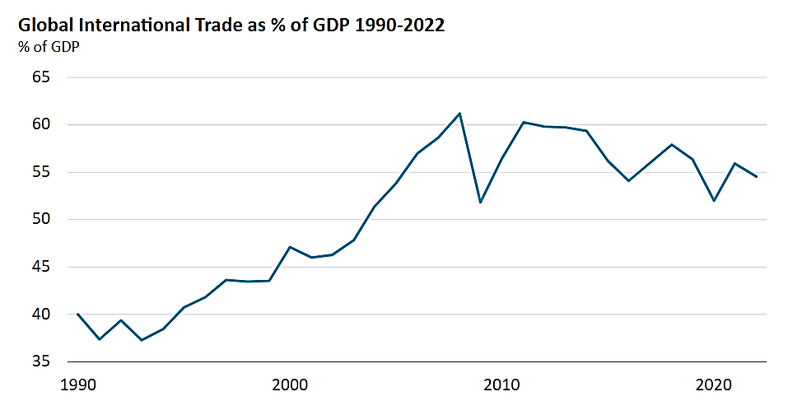
Рис. 2.1. Обсяг світової торгівлі у % до ВВП 1990-2022рр
Джерело: складено за [2]
На цьомутлікомпаніїдедалібільшенамагаютьсязробити себе більшстійкими до зовнішніхшоків, водночаспрагнучи до зростання на міжнародних ринках. Замістьдеглобалізаціїцезменшенняризиківглобальнихланцюгівпостачанняпризведе до зміниприродиглобалізації; перезавантаженняглобалізації. Були використанірізні заходи для зменшенняризику в ланцюгахпостачання, такі як оншоринг, френд-шоринг і неаршоринг.
Завдяки диверсифікації торгівля буде просто спрямована, а не зменшена, створюючи можливості для постачальників на ринках, що розвиваються з низьким рівнем ризику, у цьому процесі Індія, Мексика та В’єтнам особливо виділяються останнім часом. Демографічні зміни та глобальні збої сприяли зростанню дефіциту робочої сили, невідповідності навичок і змін у перевагах працівників. Наприклад, у 2022 роцікількістьвакансій у США зросла на 12% порівняно з 2021 роком, оскількибагатьомпідприємствамбуловажкознайтипрацівників на тліжорсткого ринку праці. Цітенденції ринку працібезпосередньовпливають на діяльністькомпаній, продуктивність і витрати.
Намагаючисьприборкативисокуінфляцію, великіекономікипосилили свою монетарнуполітику з 2022 року, поклавшикінецьнизькимпроцентним ставкам, якітривалибільше десяти років. Вища та більшмінливавартістькапіталувплине як на підприємства, так і на споживачів, причомунайбільшепостраждаютьтакікапіталомісткісектори, як будівництво, бізнес-послуги та виробництво. Протекомпанії з грошовими резервами та низьким боргом можутьотримативигодувідзбільшеннядоходів, щонадходятьвідвищихпроцентних ставок(рис.2.2).
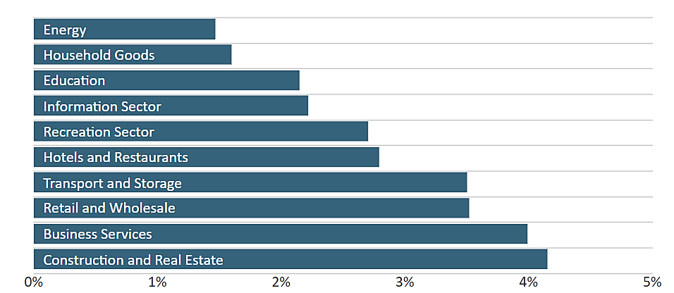
Рис. 2.2. Галузі з найбільшими витратами на фінансові послуги, у % від загальної вартості
Джерело: [2]
Аналіз ринкових умов, аналіз ланцюгів постачання та операційних витрат можуть допомогти компаніям звільнитиготівку та зменшити капітальні витрати. Наприклад, виробник мікросхем Intel оголосив про жорсткі заходи скорочення витрат на початку 2023 року, включаючи зниження квартальних дивідендів і скорочення заробітної плати, намагаючись зберегти готівку, оскільки Intel стикається зі зростанням капітальних витрат. Оскільки споживачі стають більш обережними у своїх загальних витратах, а виробничі витрати, від сировини, енергії до робочої сили, залишаються високими, підприємствам буде складно зберегти свою норму прибутку та знайти сфери зростання. Управління ціноутворенням, портфелем і витратами буде ключовим для компаній, які зможуть подолати економічний спад. Компанія з виробництва споживчих товарів Unilever оголосила на початку 2023 року, що скоротить асортимент своїх продуктів, щоб зосередитися на найбільш продаваних портфелях, намагаючись зменшити витрати та зробити свій ланцюг поставок більш ефективним. Уповільнення економічного зростання та підвищена інфляція, ймовірно, є ключовими характеристиками глобальних коротко- та середньострокових економічних перспектив. У 2023 році прогнозується зростання світової економіки на рівні 2,5% у реальному вираженні, що є одним із найнижчих показників з 1993 року, за винятком періоду рецесії 2009 та 2020 років. Очікується, що інфляція знизиться до 6,9%, але залишиться набагато вищою за історичні показники. тенденція (в середньому 4,1% протягом 2010-2020 рр.).
Надзвичайні глобальні збої за останні кілька років призвели до появи нової економічної реальності, яка формує сьогоднішнє споживання та результати бізнесу. Глобальна економіка вступає в період уповільнення зростання та високої інфляції, а енергетичний тиск, зростання вартості капіталу, жорсткий ринок праці, геополітичні ризики та перезавантаження глобалізації додають викликів і невизначеності. Розуміння основних змін у глобальному економічному середовищі допоможе компаніям пережити невизначені часи за допомогою проактивних стратегій для підвищення стійкості та стимулювання зростання.
Головним чином це пов’язано з кращими, ніж очікувалося, результатами зростання в багатьох розвинутих економіках у першому кварталі 2023 року, оскільки надлишкові заощадження часів пандемії та історично низький рівень пропозиції робочої сили значною мірою підтримували рівень витрат і зайнятості, тим самим пом’якшуючи поточне економічне уповільнення. Проте поєднання стійкої інфляції та зростання вартості капіталу, як очікується, дедалі більше обмежуватиме споживачів і бізнес, що зрештою вплине на витрати, інвестиції та зайнятість, що призведе до низького зростання протягом 2023 року (рис.2.3).
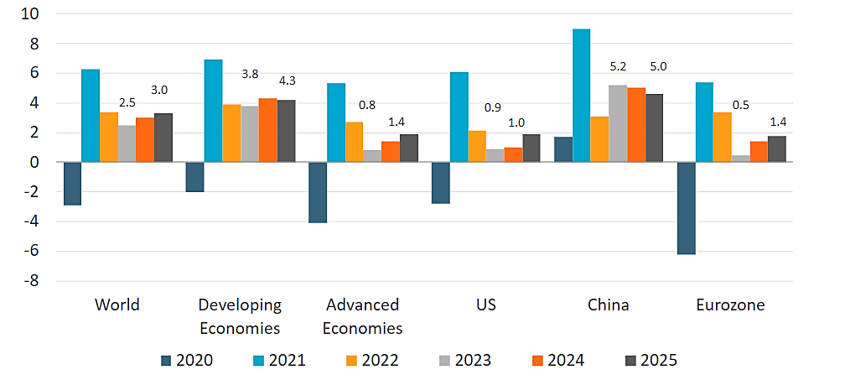
Рис. 2.3.Динаміка світового ВВП (прогноз до 2025 р.)
Джерело: [4]
Однакневизначеність і вразливістьзалишаютьсянадзвичайновисокими не лише через зростаючийвпливвисокихпроцентних ставок і стійкоїінфляції, а й через потрясіння в банківськомусекторі США, яке розпочалося в березні 2023 року. Таким чином, прогнозується, щоповільнезростанняекономіки США триватимедовго. до 2024 року.
Очікується, щоекономікаєврозонизросте на 0,5% у 2023 році, що є кращим прогнозом порівняно з прогнозом на 0,2% у першомукварталі 2023 року. Цепов'язано з різкимзниженнямцін на енергоносії та значновищоюенергетичноюбезпекою. На цьомутліекономічнастійкість буде підтримуватисясильним ринком праці, приватнимспоживанням і виробництвом. Проте подальше зростанняінфляції, за виняткомхарчовихпродуктів і енергоносіїв, а такожгальмівнийвплив поточного посиленнягрошово-кредитноїполітикиЄвропейськимцентральним банком для приборкання такого ціновоготискугальмуватимезростання в коротко- та середньостроковійперспективі.
Уповільненнясвітовоїекономіки в 2023 роцісупроводжуватиметьсязбільшеннямрозходженьу темпахзростанняміжрозвиненими ринками та ринками, щорозвиваються, на чолі з економічнимвідновленням Китаю післяпандемії. Очікується, щовідкладений попит підвищитьспоживання в Китаї, щопризведе до значноговпливу на регіональнезростання, зокремавиграють туризм і сировиннітовари. Зростання Китаю й надаліпідтримуватимеімпульс в Азіатсько-Тихоокеанськомурегіоні, щорозвиваєтьсянайшвидше у всьомусвіті у 2023 році, включаючиІндію, Індонезію, Філіппіни та В’єтнам. Незважаючи на те, щоуповільненнярозвиткурозвинутихекономікобтяжуватимеекспортерівсировини та промисловоїпродукції в регіоні, очікується, щоцікраїни все одно збережутьзначнудинамікузростання.
Оскількиневизначеністьстає новою нормою, світоваекономікастикається з різнимиймовірнимисценаріями. З іншого боку, вонаможевідновитися у 2023-2024 роках, якщофіскальністимули в розвинутихекономікахзбільшаться, економічневідновлення в Китаї буде сильнішим, ніжочікувалося, і ціни на сировиннітоваривпадуть на фонідеескалаціївійни в Україні. Економічнаактивність у США, єврозоні та Китаїсуттєвопожвавилася б у короткостроковійперспективі за цимсценарієм глобального відновлення, щопризведе до позитивнихпобічнихефектів і сприятимесвітовомузростанню (3,6% у 2023 році, на 1,1 відсоткового пункту вищепорівняно з базовимсценарієм).
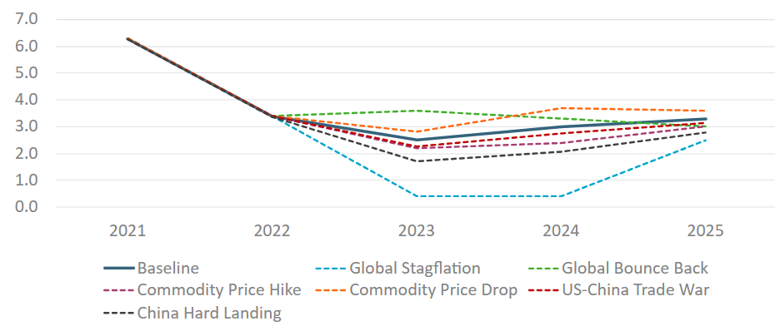
Рис. 2.4. Фактори зростання глобального ВВП, прогноз до 2025р
Джерело: [4]
Однак численні ризики, з якими стикається світова економіка, збережуть ймовірність негативного сценарію високою. Глобальна стагфляція продовжує залишатися основним ризиком зниження, оскільки світові ціни можуть знову підскочити через подальші перебої в постачанні енергії та продовольства, тоді як найбільші економіки можуть зіткнутися з жорсткою посадкою на тлі тривалої обмежувальної монетарної політики та зростання фінансової нестабільності (рис.2.4). Відповідно до цього сценарію глобальної стагфляції, глобальне зростання реального ВВП сповільниться лише до 0,4% у 2023 році (на 2,1 процентного пункту нижче базового рівня) і залишиться на місці в 2024 році, тоді як глобальна інфляція може зрости до 7,7% у 2023 році та 6,1% у 2024 році.
Глобальна економіка також стикається з ризиком постійного підвищення цін на сировинні товари, головним чином через геополітичну напруженість, яка може призвести до подальших збоїв у постачанні та зниження виробництва або експорту товарів через конфлікт або рішення ключових постачальників, таких як Організація країн-експортерів нафти(ОПЕК). Відповідно до цього сценарію підвищення цін на сировинні товари, високі ціни на сировинні товари призведуть до підвищення інфляції та вдарять по попиту, а світова економіка спостерігатиме повільніше зростання як у 2023, так і в 2024 році на 2,2% та 2,4% у реальному вираженні відповідно.
В умовах глобалізації шлях до економічного розвитку залежить від придбання та використання продуктивних знань, особливо у все більш складних галузях і продуктах. Щоб прокласти курс на стабільне економічне зростання, економіки повинні ефективно диверсифікуватися в продукти, які вимагають багатих і глибоких ноу-хау, якими володіють лише деякі інші країни, включаючи інноваційно-інтенсивні сектори, такі як інформаційні та комунікаційні технології (ІКТ), фармацевтика, медичні технології , та різні високотехнологічні інженерні вироби.
Виходячи з цієї передумови, Індекс економічного розвитку (ECI) Гарвардського університету та індикатор, який використовується в Глобальному індексі інновацій (GII) 2023, оцінюють конкурентоспроможність економік з точки зору передового характеру та диверсифікації їхнього експорту. Виходячи з цього, лідирують Японія, Швейцарія, Німеччина, Республіка Корея та Сінгапур. Далі йдуть Чехія, Австрія, Швеція, Угорщина та Великобританія (Таблиця 2.1)
Таблиця 2.1
Рейтинг економік за ступенем технологічності 2023р.
Регіон | Назваекономіки | Регіональний ранг | Загальний рейтинг економічноїскладності
Південно-СхіднаАзія, СхіднаАзія та Океанія | Японія | 1 | 1
Південно-СхіднаАзія, СхіднаАзія та Океанія | Республіка Корея | 2 | 4
Південно-СхіднаАзія, СхіднаАзія та Океанія | Сінгапур | 3 | 5
Європа | Швейцарія | 1 | 2
Європа | Німеччина | 2 | 3
Європа | ЧеськаРеспубліка | 3 | 6
Північна Америка | СполученіШтати Америки | 1 | 12
Північна Америка | Канада | 2 | 43
Латинська Америка і Карибськийбасейн | Мексика | 1 | 20
Латинська Америка і Карибськийбасейн | Панама | 2 | 40
Латинська Америка і Карибськийбасейн | Коста-Ріка | 3 | 48
Північна Африка і ЗахіднаАзія | Ізраїль | 1 | 21
Північна Африка і ЗахіднаАзія | Туреччина | 2 | 41
Північна Африка і ЗахіднаАзія | СаудівськаАравія | 3 | 42
Центральна та ПівденнаАзія | Індія | 1 | 46
Центральна та ПівденнаАзія | Киргизстан | 2 | 54
Центральна та ПівденнаАзія | Шрі Ланка | 3 | 71
Африка на південьвід Сахари | Маврикій | 1 | 65
Африка на південьвід Сахари | Південна Африка | 2 | 69
Африка на південьвід Сахари | Уганда | 3 | 86
Джерело: складено автором за [8]
Швейцарія вже 12 рік поспіль є світовим лідером з інновацій. Всесвітня організація інтелектуальної власності (ВОІВ) оприлюднила щорічний звіт GlobalInnovationIndex 2022, в якому порівнюється інноваційна діяльність 132 країн та економік світу. У звіті 2022 року найбільш інноваційною країною визнано Швейцарію, за нею йдуть США, Швеція, Велика Британія та Нідерланди. Також відзначається, що до ТОП-10 інноваційних економік світу наблизився Китай (11 місце), в той час як Туреччина та Індія вперше увійшли до ТОП-40. Україна в Глобальному інноваційному індексі 2022 року посідає 57 місце, утримуючи 4-ту позицію серед 36 країн економічної групи lower-middleincome. На рисунку зображено десятку лідерів світу, яка майже не змінилася з попередніми роками. В 2021 році Швеція займала 2 місце, але поступилася США в 2022, така ж сама тенденція в Республіці Корея та Нідерландах. Фінляндія в 2021 році була на 7 місці, а в 2022 лише на 9. Досить добре показала себе Німеччина, яка в 2021 році займала 10 місце, а в 2022 вже піднялась на 8 позицію. (рис.2.5).Звісно, Україні досить важко конкурувати з такими розвиненими країнами, в 2021 році Україна займала 49 місце в загальному списку, а в 2022 - лише 57. Ми можемо спостерігати негативну тенденцію, але все ж таки ми маємо досить великий потенціал для розвитку в майбутньому.
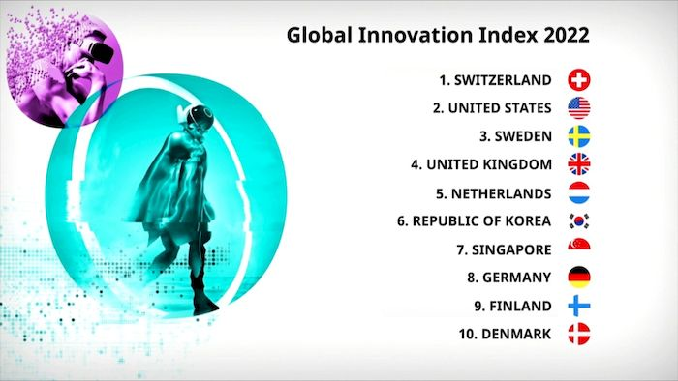
Рис.2.5. Топ 10 країн в світі за версією ВОІВ в 2022 році
Джерело: [9]
Залежність між рівнями доходу (ВВП на душу населення) і результативністю інновацій показана в діаграмі на рис. 2.6. Лінія тренду показує очікуваний ефект інновацій щодо доходу, тобто всі країни, які знаходяться вище тренду, перевищують стандартний показник, а ті, які знаходяться нижче, є менш ефективними. Показники розвитку України перевищують очікування порівняно з ВВП. (рис.2.6).

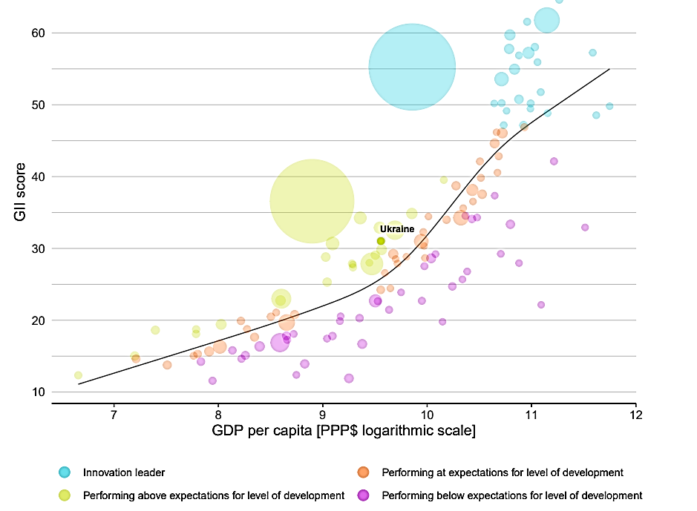
Рис.2.6. Зв’язок між інноваційністю та економічним розвитком країни на прикладі України
Джерело: за даними [64]
Європейське інноваційне табло - ЄІТ (EuropeanInnovationScoreboard) - є важливим інструментом оцінювання та рейтингування науково-технологічного та інноваційного розвитку країн Європи. ЄІТ - система показників науково-технічної та інноваційної діяльності, на основі якої розраховується Зведений Інноваційний Індекс - ЗІІ (SummaryInnovationIndex- SІІ) для кожної європейської країни. В ЄІТ виділяють чотири категорії індикаторів («Рамкові умови», «Інвестиції», «Інноваційна активність» та «Вплив») та 12 інноваційних вимірів (32 показники).[45]
На основі отриманих результатів визначають статус країни з 4 можливих: інноваційні лідери (оцінка вище 125 % від середнього показника по ЄС); активні інноватори (оцінка між 100-125 %); помірні інноватори (оцінка між 70-100 %); повільні інноватори (оцінка нижче 70 % від середнього показника по ЄС) (рис. 2.7). [45]

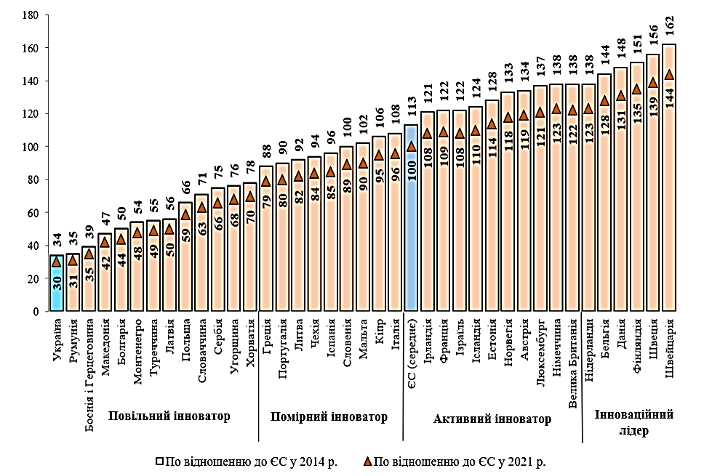
Рис. 2.7.Зведенийінноваційнийіндекс за 2021 р. відносносереднього по ЄС у 2014 р.
Джерело:[45]
Перше місце за ЗІІ належить Швейцарії (0,759), далі йдуть Швеція (0,731), Фінляндія (0,708). За значенням ЗІІ 33,6 (відносносереднього по ЄС у 2014 р.), Українамає статус «повільногоінноватора». Значення ЗІІ для України (0,157) є більшніжутричіменшим за середнє по країнах ЄС (0,526). Найкращим чином Українапоказує себе в інноваційномувимірі «Вплив на зайнятість» індикатора «Вплив» – 78,2, а також «Цифровізація» індикатора«Рамковіумови» – 72,0, чого не можнасказати про «Інтелектуальніактиви»індикатора«Інноваційнаактивність» – лише 9,8. Немаєжоднихрезультатів за інноваційнимвиміром«Інноватори»індикатора«Інноваційнаактивність».[45]
Система індикаторів ЄІТ широко використовується для цілей формування інноваційної політики та проведення порівняльного аналізу рівнів інноваційної активності не тільки в країнах Європи, а й в інших розвинених країнах світу, оцінювання відносно сильних та слабких сторін національних інноваційних систем.[45]
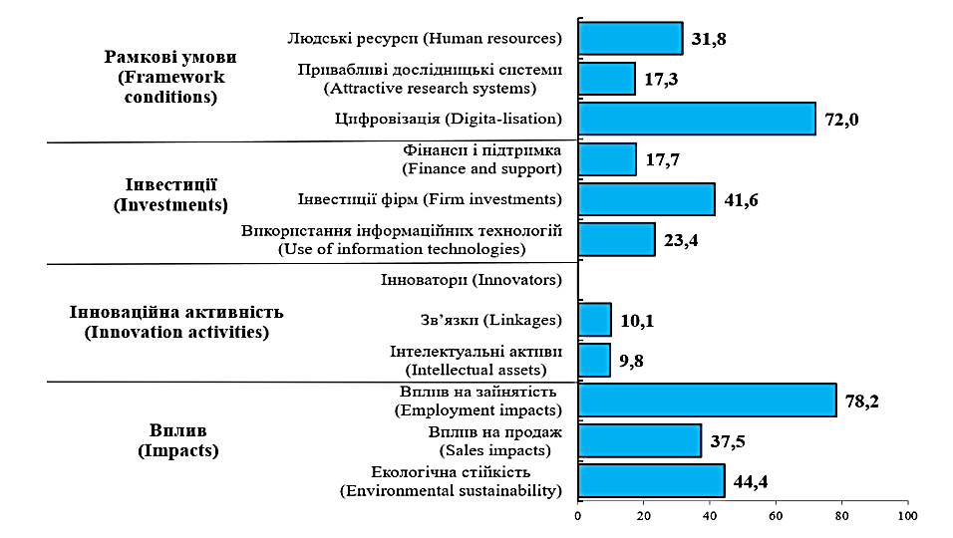
Рис. 2.8. Україна у розрізі інноваційних вимірів індикаторів ЄІТ у 2021 р.
Джерело: [45]
Результати оцінювання стану інноваційної та науково-технічної сфери України за індикаторами ЄІТ свідчать про необхідність розроблення і втілення єдиної узгодженої науково-технічної та інноваційної політики, здійснення реальних кроків у напрямі реалізації необхідних структурних змін в економіці та науці, а також технологічної модернізації виробництва та стимулювання бізнесу до інновацій.[45]

2.2. Фактори розвитку економіки знань в сучасних умовах

Одним з основним об’єктів нашого дослідження є взаємозв’язки між структурними елементами економіки та економікою знань як джерела високотехнологічних інституцій, висококваліфікованого людського капіталу, інноваційної системи та інформаційно-комунікаційних технологій. Ці фактори потенційно створюють сприятливе середовище для поширення знань та інноваційного процесу для впровадження та виробництва нових експортних продуктів.
Розвиток економіки знань - це процес переходу від традиційної виробничої економіки до економіки, в якій основним ресурсом є знання, інформація та інновації, економіка знань має потенціал покращити якість життя людей, сприяти сталому розвитку та забезпечити конкурентоспроможність країни у глобальному світі.
Фактори розвитку економіки знань - це елементи, які сприяють розширенню, поширенню та використанню знань для досягнення економічного зростання і покращення життя людей. Основні фактори розвитку економіки знань включають:
- Інвестиції в освіту: Розвиток економіки знань потребує інвестицій у високоякісну освіту. Інвестиції в освітній сектор сприяють створенню кваліфікованої робочої сили і підвищенню рівня знань населення.
- Наукові дослідження і розвиток: Заохочення наукових досліджень і розвитку дозволяє відкривати нові знання, технології та інновації. Це стимулює економічне зростання, сприяє виникненню нових ідей, технологічному прогресу та покращенню конкурентоспроможності.
- Інформаційні технології: Використання сучасних інформаційних технологій, зокрема Інтернету, комп'ютерів, мобільних пристроїв, дозволяє ефективніше обробляти, зберігати та передавати інформацію. Це сприяє зростанню продуктивності, сприяє інноваціям та відкриває нові можливості для підприємництва.
- Творчість і інтелектуальна власність: Заохочення творчості і захист інтелектуальної власності стимулює розробку нових ідей, винаходів та інновацій. Знання і креативність стають важливими ресурсами для створення цінності в сучасній економіці.
- Глобалізація: Відкритість економіки та міжнародний обмін знаннями стимулюють розвиток економіки знань. Глобальна співпраця, торгівля послугами та перетоки капіталу та технологій сприяють обміну інноваціями і розповсюдженню знань.
Ці фактори взаємодіють між собою і сприяють створенню економіки знань, що базується на інтелектуальному капіталі, інноваціях та високотехнологічних рішеннях.
Аналізуючивидатки за типами бюджетів, можна побачити, щолевовучастку по всіхгалузяхзаймаєфінансування з бюджетівтериторіальних громад саме в освітню галузь. Цедемонструє, що громадиволодіютьзначнимиповноваженнямиіззабезпеченняфункціонуваннявсіхгалузей та доводить практичнірезультатидецентралізації. Аджекількароків тому більшість громад навіть не малипрямихміжбюджетнихвідносин та прямо залежаливідобласті, а ще до того Мінфін сам плануваврозрахунковіпоказникипершого кошикувидатків (фактичнолевовачастка, майже 80% видатківзагального фонду) всіхмісцевихбюджетів. Сьогодні ж, завдякифінансовійдецентралізаціїмісцевібюджетинасправді є самостійними та самодостатніми. [40]
Розглядаючи динаміку видатків з 2019 року, помітним є зниження видатків у 2022 році майже по всіх галузях, зокрема освіти та охорони здоров’я, окрім соціального захисту та громадського порядку, безпеки. Це зумовлено необхідністю фінансувати в першу чергу видатки воєнного стану, що зумовлені повномасштабним вторгненням московії. [40]
Скорочення видатків на галузь охорони здоров’я зумовлено переходом із субвенційного принципу на фінансування послуг через НСЗУ. Різке зниження видатків соціального захисту у 2020 році є наслідком зміни трансфертної політики та скасування окремих соціальних субвенцій і перехід на фінансування через Мінсоцполітики.[40]
Значноскоротились у 2022 роцівидатки на економічнудіяльність, в більшійміріцевидаткирозвитку, зокрема, дороги, транспорт, будівництвооб'єктівжитлово-комунальногогосподарстватощо. Та вже в 2023 роціплануєтьсяпоступовеїхнєзростання, щопоказуєпозитивніочікуваннявідновлювальногорозвиткуекономіки. [40]

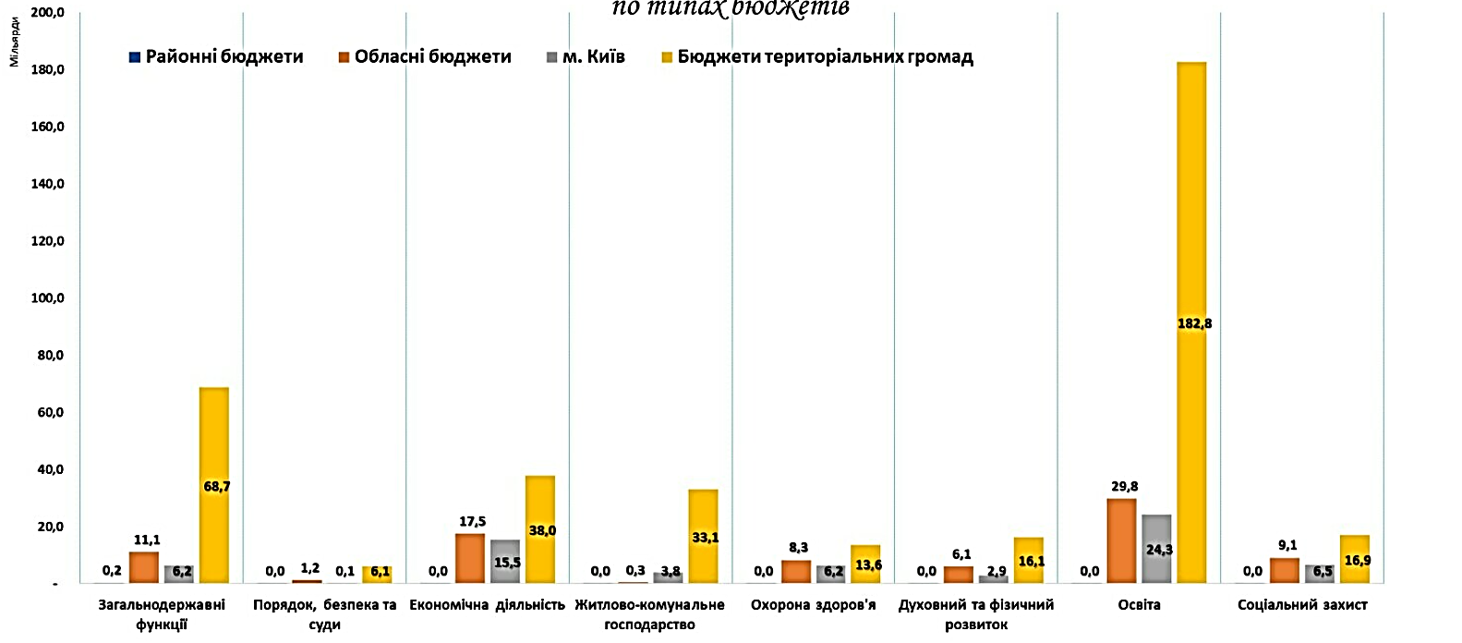
Рис. 2.9. Планові видатки місцевих бюджетів України на 2023р
Джерело: [40]
Видатки на одного жителя по галузі освіти в сільських територіальних громадах значно вищі, що зумовлено значними обсягами освітньої субвенції на сільські території через неоптимізовані мережі освітніх закладів та низькою фактичною наповнюваністю класів.[40]
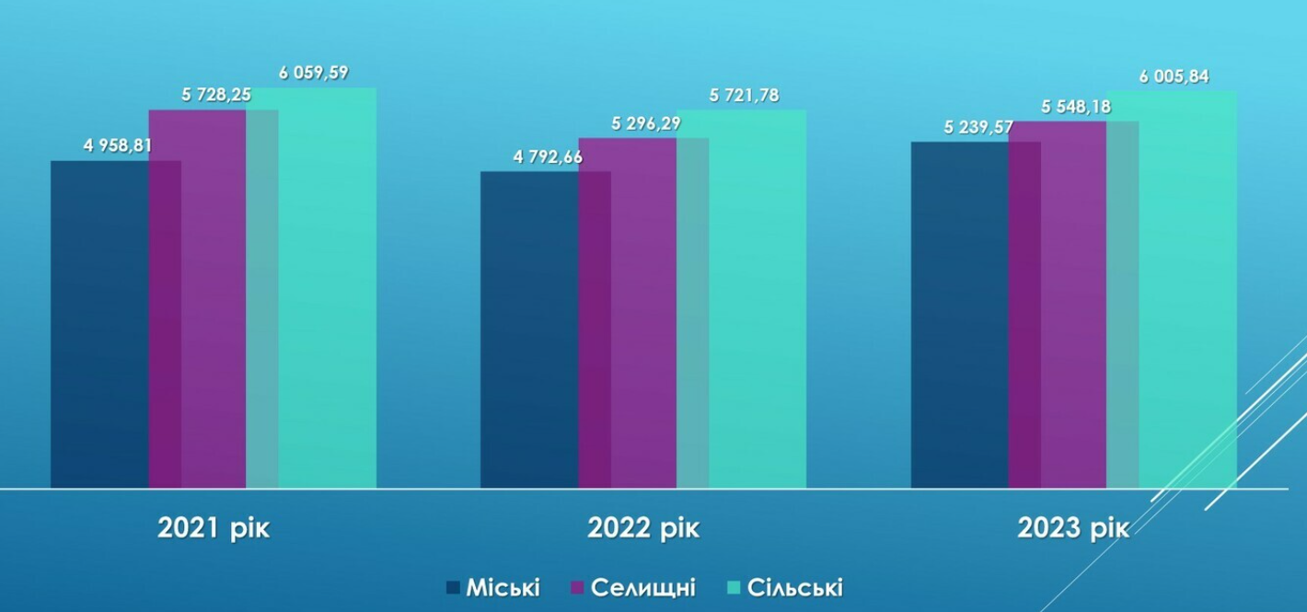
Рис. 2.10. Видатки на освіту на 1 жителя територіальної громади
Джерело: [40]
Наступним пріоритетним фактором розвитку економіки знань є цифровізація економіки. Завдяки детальним звітам Всесвітньої організації інтелектуальної власності, можна дослідити показники кожної складової по країнам.В 2021 році, до початку повномасштабного вторгнення, в світовому рейтингу Україна займала 49 місце, інституції -91, людський капітал -44,інфраструктура - 94, креативні результати - 48,особливості ринку - 88особливості бізнесу - 53. Через 1 рік війни картина дуже сильно змінилась, деякі показники покращилися, але, на жаль, більшість - погіршились. Зокрема, в 2022 році за загальним показником Україна займала 57 місце, що на 8 пунктів менше ніж до війни; інституції - 97, знизилось на 6 пункти, людський капітал - 49, знизилось на 5, інфраструктура - 82, покращився на 12 пунктів, креативні результати - 63, знизились на 15 пунктів, особливості бізнесу - 48, покращився на 5 пунктів. Найгіршим в 2022 році є особливості ринку - 102 відповідно погіршилося на 14. Найкращим показали себе як в 2021, так і в 2022 роках- знання та технології 2021-33, 2022 - 36. [Додаток А]Це все свідчить про те, що в нашій країні розвиток інновацій значною мірою залежить від загального розвитку технологій та знань, так як вони є на досить високому рівніврейтингу. Загалом, падіння в загальному ранзі з 49 позиції до 57 є досить критичним. Найбільше падіння відбулось саме в креативних результатах, що також дуже сильно впливає на інноваційну діяльність в цілому.
Більш показовим є розгляд Рейтингу світової цифрової конкурентоспроможності (IMD WorldDigitalCompetitivenessRanking). Світовий рейтинг конкурентоспроможності IMD WorldDigitalCompetitivenessRanking, розроблений Всесвітнім центром конкурентоспроможності IMD, уже п’ятий рік, вимірює спроможність і готовність 64 економік прийняти та досліджувати цифрові технології як ключову рушійну силу для економічної трансформації бізнесу, уряду та суспільства в цілому. Основними його компонентами при розрахунку є знання, технології та готовність у майбутньому (таблиця 2.2). [23]
Таблиця 2.2
Показники України в Рейтингу світової цифрової конкурентоспроможності у період 2017-2021 років
 | 2017 | 2018 | 2019 | 2020 | 2021
ЗАГАЛОМ | 60 | 58 | 60 | 58 | 54
ЗНАННЯ | 45 | 39 | 40 | 38 | 37
Талант | 57 | 55 | 57 | 52 | 46
Тренування та навчання | 26 | 22 | 21 | 19 | 18
Наукова концентрація | 45 | 40 | 49 | 50 | 55
ТЕХНОЛОГІЇ | 62 | 61 | 61 | 59 | 58
Нормативна база | 56 | 54 | 54 | 54 | 46
Капітал | 62 | 61 | 62 | 59 | 55
Технологічна база | 60 | 57 | 60 | 58 | 57
Адаптивні установки | 58 | 53 | 59 | 56 | 56
Ділова спритність | 56 | 53 | 45 | 51 | 45
Інтеграція ІТ | 60 | 61 | 61 | 62 | 61
Джерело: [23]
Відповідно до цих даних, можна зробити висновок про те, що цифровізація України останні роки мала позитивну динаміку. У України є досить хороші показники за рівнем технологій та готовності у майбутньому до адаптації нових технологій, але значно просідає складова знань, особливо тренувань та навчань. При цьому варто відмітити на противагу - позитивну динаміку наукової концентрації. Це говорить про те, що Україні необхідно приділяти більше уваги саме практичному застосуванню здобутих знань, використанню та впровадженню технологій та розробок науковців, приділити значної уваги не лише знанням, а навіть більше – навичкам і їх розвитку. [23]
Також потрібно сказати про велику роль IT-сектору у цифровій конкурентоспроможності нашої країни і те, що сфера IT-технологій є на досить високому рівні розвитку в Україні.Впродовж останніх десяти років українська галузь інформаційних технологій лідирувала за темпом зростання та стала центром тяжіння для більшості інвестицій. Таким чином, можна детально вивчити тенденції та основні проблеми цифрової економіки України, особливо в галузі інформаційних технологій під час воєнного стану. [21]
ДІЯ є чудовим прикладом цифрової економіки в Україні. Дія - бренд цифрової держави в Україні, розроблений Міністерством цифрової трансформації України. Це мобільний застосунок, веб-портал і бренд бренду «Держава і я». ІТ-індустрія одна з найгнучкіших сфер, яка покладається на інновації, та є досить мобільною. Але в період війни ця сфера також зазнає втрати. Як було сказано, ця сфера «не привʼязана» до місця і це дає їй великий плюс, але все ж таки певні проблеми також існують. Можна виокремити 3 головні перешкоди до розвитку:
1. Мобілізація фахівців. За даними інтернет-порталу “Українська правда”, 27% усіх зареєстрованих як ФОП ІТ-спеціалістів становлять жінки, а це означає що 73% це чоловіки. Одна з проблем для збереження інтелектуального потенціалу країни є мобілізація. Хоча сьогодні майже всі українські IT-компаній намагаються вести переговори про те, щоб спеціалістів цієї сфери не мобілізовували, чіткою відповіді від уряду вони не можуть почути. Міністр цифрової трансформації України Михайло Федоров ще в березні 2022 року опублікував листа із закликом не мобілізувати до лав Збройних сил IT-спеціалістів, адже вони залучені в кіберопорі окупантам. [21]
2. Нормативно-правова база. У західній юриспруденції ІТ-право здебільшого розглядається не як самостійна галузь права у класичному її розумінні, а як галузь практики, яка стосується різних правових аспектів стосовно договорів у сфері інформаційних технологій, інтелектуальної власності, конфіденційності та захисту інформації тощо. В той час як в Україні лише починають започатковувати Інтернет-право, комп’ютерне право, кіберправо, правова інформатика тощо. [22]
3. Вимушена релокація українців. Звичайно, більшість фахівців продовжують працювати в тих же компаніях, але ситуація погіршиться, чим довше триватиме війна. Важливе значення матиме психічний стан людини. Люди завжди прагнуть кращого. Чим довше переміщені особи проживуть у більш розвиненій країні, тим більше вони будуть прагнути покращити своє життя, тому що розумна людина завжди прагне до кращого. Звикнувши до нових обставин, деякі професіонали спробують знайти роботу в іншій країні з кращими умовами та зарплатами, а не в Україні.
Звісно, можна виділити і багато інших проблем, але сьогодні це є основні на мою думку. [21]

Висновок до Розділу 2
Великий поштовх до глобалізації в сферіекономікизнаньвідбувсяв більшості за періодковідноїкризи. Дуже велика кількістьпідприємств, державнихустанов та навчальнихзакладівперейшличасковонароботу онлайн іпоступово почали впроваджувати систему індустрії 4.0. Все більшеуніверситетіввідкриваютьнавчання онлайн, завдякицьому все більше людей маєзмогунавчатися та отримуватиосвіту за кордоном також.
На жаль, в 2023 роцііснуєтенденція на глобальнізбої, енергетичнийтиск, зростаннявартостікапіталу, жорсткийринокпраці, геополітичніризики та перезавантаженняглобалізації - це все створюютьвиклики та невизначеність, коли світоваекономікавступає в періодуповільненнязростання та високоїінфляції. Компанії, якірозуміютьосновнізміни, яківідбуваються в глобальному економічномусередовищі, зможутьпережити кризу, використовуючиактивніметоди для збільшеннястійкості та стимулюваннязростання.
Перехідвідіндустріальногосуспільства до постіндустріального або інформаційноговключає проблему економікизнань. З розвиткомглобалізаціїекономіказнаньстає все більшважливою, оскільки люди повиннівикористовуватиекономічнізнання для отриманнярізнихактивів. Сьогодні ми вже говоримо про те, що потрібно поєднувати та сприяти розвитку не тільки тріаді - наука, держава і бізнес, а варто ще й додати освіту, в якій є певна сповільнена реакція на швидкоплинність часу та появи нових технологій.
Серед основних факторів, що впливають на розвиток економіки знань в Україні та світі, можна виділити такі: високоякісна освіта та інвестиції в освіту; все більше нових наукових досліджень і тим самим розвиток та покращення конкурентоспроможності; використання модернізованих інформаційних технологій та доступ до всесвітніх нових технологій, які можуть сприяти покращенню виробництва; постійне покращення законодавства з приводу інтелектуальної власності, патентів, винаходів; глобалізація економіки та доступність інших країн інвестувати в Україну, в тому числі і створення законодавства за світовими стандартами з приводу інвестування в українське. Завдяки взаємодії цих елементів виникає економіка знань, яка базується на інтелектуальному капіталі, інноваціях і високотехнологічних рішеннях.
Загальні показники України в світових рейтингах є досить задовільними, за умови воєнного стану сьогодні. Ще до 2022 року Україна розвивалась досить впевнено, майже всі показники в порівнянні з минулими роками мали зростаючу тенденцію. Але якщо порівнювати Україну лише з країнами Європи, то ми можемо побачити, що наша країна буде не в першій десятці, і, скоріш за все, навіть не буде входити ТОП-20 за загальним рейтингом. На жаль, в країні є ще досить багато проблем, які потрібно вирішувати в першу чергу за допомогою держави. Сьогоднішня негативна та вкрай важка економічно-політична ситуація в країні є основною причиною, чому Україні так складно перейти від індустріального суспільства до інформаційного суспільства.

РОЗДІЛ 3
ОСОБЛИВОСТІ ФОРМУВАННЯ ЕКОНОМІКИ ЗНАНЬ В УКРАЇНІ
3.1. Вплив трансформаційних процесів в світі на становлення і розвиток економіки знань в Україні
Зростаюче усвідомлення того, що капітал, заснований на знаннях (KBC-knowledgebasedcapital), є рушійною силою економічного зростання, є поширеним на сучасному глобальному ринку. KBC включає широкий спектр нематеріальнихактивів, таких як дослідження, дані, програмнезабезпечення та навичкипроектування, яківідображаютьабовиражаютьлюдськувинахідливість. Створення та застосуваннязнань є особливо важливим для здатностіфірм і організаційрозвиватися в конкурентнійглобальнійекономіці та створюватиробочімісця з високоюзаробітною платою.
Старіннянаселення та скороченняприроднихресурсівозначають, щозростання в розвинутихекономіках все більшезалежатимевідпідвищенняпродуктивності, заснованого на знаннях. На відмінувідпраці, природнихресурсів і фізичногокапіталу, KBC є єдиним фактором виробництва, який не страждатимевіддефіциту.
У багатьохкраїнах ОЕСР протягомбагатьохроківбізнес-інвестиції в KBC зросталишвидше, ніжінвестиції у фізичнийкапітал, такий як машини, обладнання та будівлі. Справді, у СполученомуКоролівстві та Сполучених Штатах інвестиції в KBC зараз значноперевищуютьінвестиції у фізичнийкапітал і тіснопов’язанізізростаннямпродуктивності. І Китай, і Бразиліятакождокладаютьспільнихзусиль для розвитку KBC, щобпідвищитипродуктивність і зайнятисегменти з вищоювартістю в глобальнихвиробничихланцюгах. На прикладах таких розвинутих держав, Україні також було б доцільним більше інвестувати саме в капітал, заснований на знаннях.
KBC трансформує цілі галузі. В автомобільному секторі, наприклад, зараз підраховано, що 90% нових функцій автомобіля, таких як інноваційні системи запалювання, покращений упорскування палива та камери безпеки, містять значний програмний компонент. До 40% усіхвитрат на розробку, пов’язаних з виведеннямновоїмоделі на дорогу, можнавіднести на електроніку та програмнезабезпечення. Вражає те, що 10 найбільшихавтомобільнихфірм зараз маютьпередовідослідницькі центри в Кремнієвійдолині.Дослідження також показують, що країни, які інвестують більше в KBC, також найкраще перерозподіляють ресурси інноваційним компаніям, головним рушійним силам зростання зайнятості в економіках ОЕСР. У відношенні до ВВП СполученіШтати та Швеціяінвестують у KBC приблизновдвічібільше, ніжІталія та Іспанія, а їхніпатентніфірмизалучають у чотири рази більшекапіталу.
Цифрова трансформація бізнесу та суттєва зміна кваліфікації співробітників актуальні вже давно. Однак пандемія COVID-19 і викликані нею обмеження скоротили тривалість цих змін і змусили компанії швидко перебудовувати свої бізнес-процеси. Логічно, щоцезмінилопріоритетибізнес-лідерівсвіту та України та виявилобагатонових проблем у майбутньомуділовомужитті. Крім того, війна порушила світовевиробництво та торгівлю товарами в багатьохгалузях. За оцінками, війнаторкнуласяпонад 600 000 компаній у всьомусвіті та можесповільнитиглобальнеекономічнезростання на 0,8% до кінця 2023 року порівняно з 2022 роком. Як івиробничіпотужностіокремихкраїн, так само було порушеноглобальніланцюги поставок, що у свою чергу створило зростанняглобальноїінфляції. Через війнуприпинили роботу виробникирізнихгалузейсвітової економіки, зокрема в Україні.
Так, автовиробник Volkswagen призупинив роботу в Росії, а виробник автозапчастин Sumitomo переніс виробництво з України до Румунії та Марокко. Блокада українськихчорноморськихпортів і затримкивантажних суден порушили ланцюги поставок товарів морем. В результатібуло перервано постачаннясировиниавтовиробникам по всьомусвіту. Війна в Українісьогодні вплинуланайбільше за 50 років на товарних ринках в країнах, де Україна та Росіябулиосновнимиекспортерами.
Всього з лютого в Українібуловтраченоприблизно 4,8 мільйонаробочихмісць. А у разіпродовженнявійниможе бути втраченопонад 7 мільйонівробочихмісць. Також дуже сильно зріс і рівень безробіття в країні, вперше від початку незалежності цей показник був на такому високому рівні. (рис 3.1)
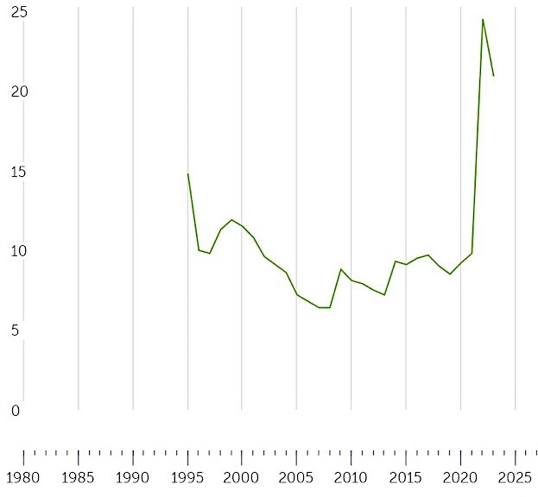
Рис.3.1. Рівень безробіття в Україні станом на квітень 2023р. за даними МВФ, млн. осіб
Джерело: [2]
Керівники міжнародних компаній стверджують, що впровадження змін у бізнесі за допомогою всіх вищезазначених процедур призведе до значних змін у роботі з людським капіталом і в необхідних навичках співробітників. Навіть зараз централізована оцифровка значно прискорюється. Бізнесу потрібні люди, які можуть впроваджувати цифрові технології в бізнес, співпрацювати в цифровому середовищі один з одним, клієнтами та постачальниками та створювати додаткову вартість.
Щонайменше, це стане новою нормою та призведе до перегляду кваліфікаційних вимог до персоналу. Деякі навички та професії застарівають, втрачають свою важливість і відходять у минуле. Однак можливості для робочої сили стали більш доступними завдяки дистанційній роботі. Компанії також активно змінюють свої підходи до найму та заплановані форми роботи.
Регуляторний ризик стоїть на першому місці серед керівників українських компаній, це свідчить про два факти. Перший – це зниження довіри бізнесу до держави через непослідовну регуляторну політику. Наприклад, постійний моніторинг раніше прийнятих рішень у сфері відновлюваної енергетики призвів до зниження інтересу інвесторів до цієї сфери. [63]
Тим не менш, ці висновки керівників українських компаній свідчать про те, що системи управління регуляторними питаннями в Україні все ще лише на початковому стані , що обмежує можливості компаній ефективно управляти цим видом ризику. Іншими словами, українське ділове життя поки що не набуло гнучкості для адаптації до змін регуляторного середовища, на відміну від своїх європейських колег. У Європі компанії звикли повністю відповідати нормативним вимогам і розуміють, що для цього потрібні гроші, наприклад, для підтримки різноманітних служб відповідності. Це не так у нашій країні. Багато компаній продовжують вважати, що створення таких структурних підрозділів лише ускладнює роботу.
Оцінюючи перспективи українського бізнесу в умовах воєнного часу, слід враховувати, що він давно навчився працювати в умовах постійної нестабільності та політичної та економічної невизначеності. Українські менеджери звикли бути піонерами необхідних змін у своїх компаніях і галузях, тому діють на випередження. Така загартованість спеціалістів дає досить хороші результати для країни. Все більше людей які на початку війни виїхали за кордон зараз повертаються додому і на зароблені кошти закордоном відкривають власні бізнеси, починають інвестувати в українське, тим самим збільшують приток капіталу та допомагають українській економіці розвиватися. Це дає підстави прогнозувати, що відновлення ділового життя і перехід на новий етап розвитку відбуватиметься більш швидкими темпами, ніж це було раніше.
Одним із провідних секторів економіки України є ІТ, який стрімко зростає щороку. За останні 5роківекспорт ІТ-послуг у ВВП збільшивсямайже в 3 рази, а загальнийекспортпослуг- 2,5. ІТ-послугистановлятьмайже 40% усіхпослуг, якіУкраїнаекспортує за кордон. Цікаво, що ІТ-сектор складає 2 відсоткивсіхпрацівників, якіпрацюють в економіціУкраїнизагалом.
ІТ-галузьзначноюміроюорієнтована на експорт. За останні 6 роківобсягекспорту ІТ-послугзростав у середньому на 26,8% на рік і досягне $6,9 млрд у 2021 році в США.За період з 2018 до 2023 року експорт інформаційних технологій збільшився в 2,5 разів, найкращий показним ми можемо спостерігати за 4 квартал 2021 року. [Додаток Б].За оцінкою Tech Ecosystem, станом на початок грудня 2022 р. на ринкудіє 2,4 тис. компаній. З них:
- 23,5% - сервісні;
- 76,%-продуктові.
Технології все більшепоширюються на різнігалузі, адже вони дозволяютьавтоматизувативиробничіпроцеси, підвищитипродуктивність, знизитивитрати та загаломзбільшитиефективністьбізнесу. Як показало дослідження, 21,7% підприємствмаютьштатних ІТ-фахівців, а ще 14,6% підприємствзалучаютьпозаштатніресурси для виконанняфункцій ІКТ (інформаційно-комунікаційнихтехнологій). [16]
Після появи руху Індустрія 4.0, який включає повністю автоматизоване виробництво та управління всіма операціями в реальному часі, українська економічна промислова діяльність почала активно змінюватися в кращу сторону.Революційні технології, такі як штучний інтелект, інтернет речей та великі дані - є основою для індустрії 4.0. Штучний інтелект відіграє важливу роль у створенні промислових рішень автоматизації. Інтернет речей (IoT) складається з комп’ютерних мереж, які об’єднують фізичні об’єкти та дають змогу автоматизувати процеси на виробництві. Великі дані допомагають краще та швидше обробляти дані на підприємстві та впорядковувати робочі процеси.
За 5 років частка інновацій в різні сфери економіки дуже зросла, найменше змінилось в сфері водопостачання - приблизно 9%, видобувна - 11%, постачання газу та електроенергії - 11,5%, переробна - 13%, вся промисловість в загальному - близько 13%
Повномасштабна війна стала потужним поштовхом до розвитку military-tech в Україні. Такі компанії охоплюють усе, що потрібно українським захисникам – від дронів до засобів тактичної медицини.Military-tech в Україні розвивається досить стрімко: зростання ринку з 2014 р. становить від 3 до 7 разів, залежно від напрямку.Це дозволяє суттєво скоротити час, необхідний на реалізацію проєкту: якщо у 2014 переважно потрібно було 1,5-2 роки, то розвиток цієї сфери скоротив цей показник до 2-3 місяців. [16]Розвиток зазвичай обирають саме в напрямку робототехніки, технологіях доповненої реальності, військове програмне забезпечення, також допомога в навчанні майбутніх військових та перекваліфікація або покращення знань.
Пошкоджена та зруйнована інфраструктура, постійні обстріли, окупація областей та міграція робочої сили найбільше вплинули на діяльність української економіки під час війни.Серед експортоорієнтованих галузей лише ІТ-індустрія збільшила обсяги експорту відносно минулого року, інші ж зазнали істотних втрат.Післявторгненнякомпаніям довелось екстреноухвалювати низку рішень для збереженнябізнесу. ІТ-галузь- одна з небагатьохгалузейукраїнськоїекономіки, яка змогла не лишезберегтиобсягиекспортупослуг, а й нароститиїх[Додаток В]. [16]

3.2. Удосконалення державної політики у сфері економіки знань у післявоєнний період
Одним із основних критеріїв соціально-економічногопрогресу суспільства виступають досягнення всфері розвитку людського потенціалу та задоволення його потреб.У сучаснихумовахрозвитоклюдськогопотенціалутіснопов’язаний з поширеннямцифровихтехнологій, яківпроваджуються та стрімкорозвиваються в усіх сферах економіки та суспільства. У цьомуконтекстіефективністьпроцесівадаптації та конкурентоспроможностісоціально-економічних систем у довгостроковійперспективізалежитьвідрозробки та реалізаціїконцепціїрозвиткулюдськогокапіталу, яка враховуєвпливпроцесівцифровізації на формуваннялюдськогокапіталу, а також за відповіднимиякісними характеристиками, які максимально відповідатимуть потребам національноїекономіки в умовах переходу на цифрову модель управління.
Війни стають точкою змін для соціокультурних та економічнихситуація країн: точка перевантаження або неповернення. На сучасному етапі розвитку світуекономіка позиціонує інтелектуальний капітал як одну з найважливіших складових підтримки міжнародної конкурентоспроможності держав, дефіцит цього ресурсу особливо гостро відчувається в країнах, де через війну пересічні громадяни та національний бізнес змушені вибирати: залишитися або емігрувати, а згодом -чи доцільно повернутися. Негативний довгостроковий вплив на економіку від швидкого зменшення людського капіталу призводить до тривалого процесувідбудови національних економік, що, у свою чергу, змушуєдержави шукати шляхи мінімізації втрат громадян ірозробити стимули для їх повернення.
Проблеми міграції в загальному досліджувало і продовжує досліджувати досить велика кількість спеціалістів. Якщо звернути увагу на модель, яку побудував БарріЧізвік (1978) про трудову міграцію , то можна побачити досить цікаві паралелі з тим, що відбувається в Україні сьогодні. По-перше, більшість трудових мігрантів відносно молоді. Численні дослідження показують, що середній вік мігрантів нижчий, ніж у населення приймаючих країн.По-друге, міграція стає очевидною, коли існує велика різниця в доходах між країною походження мігранта та країною призначення.
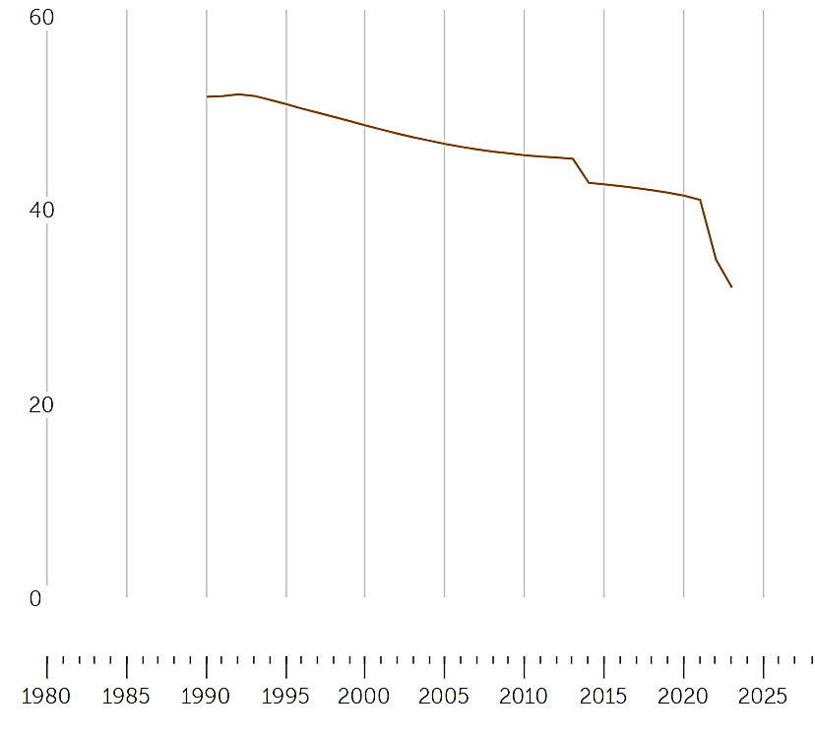
Рис. 3.2. Населення Україні станом на квітень 2023р за даними МВФ, млн.осіб.
Джерело: [2]
З рисунку 3.2 ми можемо побачити так звані «скачки» зменшення населення в 2014 та 2022 роках. На сьогоднішній день, ми можемо стверджувати про вимушене переміщення осіб у зв’язку з військовою агресією рф. Тобто, в якійсь мірі мова йде про втрату людського та зокрема інтелектуального капіталу в тому числі.
Особливу увагу слід приділити відтоку «мізків» як наслідку як тимчасової, так і постійної еміграції. Наскільки шкідлива втрата кваліфікованої та професійної робочої сили для країни-відправника залежить від загального рівня розвитку останньої та стану її економіки. Наприклад, переїзд вчених зі Сполучених Штатів в інші країни не має істотного впливу на американську науку. Прогалини, які він створює, швидко заповнюються вченими, які щороку приїжджають до Сполучених Штатів з інших країн світу, що призводить до плинності дослідників, а не до відтоку мізків. А якщо ми будемо говорити про Україну, та сьогоднішні реалії, то це явище буде досить суттєвим, тому що з країни виїжджають вчені, а на зміну їм ніхто не приїжджає у звʼязку з воєнними діями, відносно низькою заробітною платою і тд.
Величезна кількість трудових мігрантів в кінцевому підсумку постійно проживає в приймаючих країнах. Втрати людського капіталу в країнах-відправниках здебільшого непоправні. Освітня міграція є частиною цього явища - деякі з найбільш талановитих, амбітних і працьовитих молодих людей виїжджають за кордон на навчання і часто залишаються там назавжди.
Репатріація низькокваліфікованих мігрантів не має таких наслідків, як висококваліфікованихмігрантів.Репатріаціяабооборот висококваліфікованихмігрантівприноситькористькраїні відправлення. Повернення вчених, лікарів, викладачів, менеджерів і підприємців, які знайшли роботу за кордоном, набули нових компетенцій і навичок, засвоїли нову культуру праці, є вагомим внеском у людський капітал країни відправлення. Цякатегоріямігрантів часто освоює та привозить додомутехнології, якіможнакупитилише за кордоном. Вони такожповертаютьновіметодиуправління, бізнес-стратегії та формиорганізаціїпраці. Проте переміщення професіоналів і кваліфікованого персоналу між розвиненими країнами зазвичай є тимчасовими і можуть бути корисними, оскільки ті, хто повертається, можуть повернути нові навички та компетенції.
Повномасштабна збройна агресія Росії змусила мільйони громадян України залишити країну в пошуках безпеки. Багато з них уже повернулися додому або планують повернутися, інші ще збираються їхати. Демографічна ситуація в Україні у 2022 році стрімко демонструвала кількісні та якісні зміни. Ці зміни впливають на соціально-економічну сферу, обороноздатність країни, її позицію у світі та призводять до наслідків, які впливають на українську дійсність у середньо- та довгостроковій перспективі, зокрема інтелектуальний потенціал та досягнення сталого розвитку після війни.
Зарубіжна міграція українців, спричинена російською агресією, потребує професійної та наукової рефлексії, без якої неможлива ефективністьстратегії та вибудовадержавної політики в різних сферах.Ефективне здійснення повоєнної відбудовиекономіки будь-якої країни вимагає значнихресурсів, особливо інтелектуальних. Невизначеність вможливості здійснення повноцінного навчальногопроцесу, його якість і пошук кращих перспективвикликають освітню міграцію, яка має негативний вплив на економіку. Стимулювання повернення освітніх мігрантівможе мати місце завдяки створенню умов іможливості застосування отриманих знаньв іншій адміністративно-культурній площині, на практицізавдяки розвитку держави та підтримці вприватні установи.
Повоєнне народне господарство зазвичайпотребує міцного підприємницького руху та інноваційних ідейінтенсивної відбудови зруйнованого господарство. З цією метою, держава повинна створювати умови для безперешкодного повернення освітніх мігрантів, стимулювати їх розробкою лояльного законодавствата надання допомоги у створенні бізнесу.
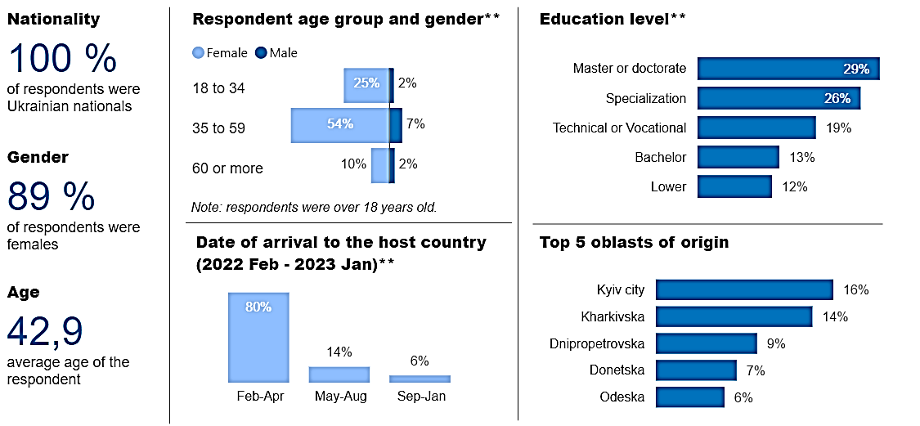

Рис.3.4.Структура міграційних потоків за якісними характеристиками
Джерело:[7]
Як можна побачити з рисунку 3.4 середній вік людей, які виїхали за кордон – 42,9 років, тобто це саме роботоздатненаселення України. Зменшення кількості молоді посилює загрозу погіршення якості демографічного потенціалу України в середньо- та довгостроковій перспективі.
Країни-відправники прагнуть мінімізувати втрати національного людського капіталу, спричинені міграцією. Таким чином, вони мають заохочувати легальну, організовану та гуманну еміграцію молодих низькокваліфікованих працівників, які мали б змогу пройти підвищення кваліфікації та набути нових компетенцій за кордоном. Крім того, країни відправлення потребують, щоб їхні емігранти мали роботу за кордоном, яка передбачає використання середнього рівня технологічної складності. Це дало б змогу таким мігрантам набути компетенцій, які вони повернули б, повернувшись до своїх країн походження.
Приймаючі країни потребують найвищого рівня людського капіталу іммігрантів. Водночас вони мають попит на низькокваліфіковану робочу силу, який не можуть задовольнити внутрішні ресурси. Вони намагатимуться мінімізувати конкуренцію між мігрантами та місцевими жителями, які шукають роботу в секторах, які використовують технології середньої складності.
Найбільше українців зараз в Польщі, Німеччині та Чехії, якщо розглядати країни Європи, але ще багато громадянів також знаходяться на території США та Канади. Сьогодні кількість переміщених осіб вже стабілізувалась в порівнянні з першими місяцями війни, і навіть прослідковується тенденція повернення українців назад.
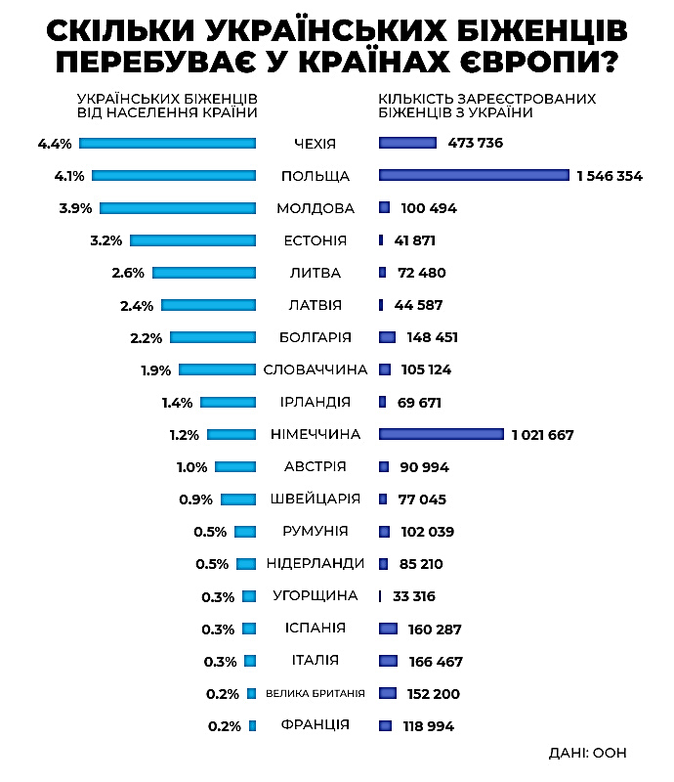
Рис.3.3 Кількість український біженців, які перебувають в країнах Європи.
Джерело: [41]
Ще однією проблемою міграції сьогодні, це є внутрішня міграція, коли громадяни вимушені переїжджати з одного міста в інше, з одного регіону в другий. В цьому випадку держава повинна надати такі умови для громадян, щоб вони могли легше знайти роботу, відкрити власний бізнес або на крайній випадок пройти перекваліфікацію та влаштуватись на роботу. Питання досить гостре, тому що особливості регіонів різні. Якщо ми візьмемо Луганську та Донецьку області, де передовою промисловістю є видобувна, то громадянам буде досить важко пристосуватися до умов Вінницької або Одеської області, де головними видами є вирощування різних видів сільськогосподарських культур. Різниця також в психологічному факторі, та етнічного непорозуміння громадян сходу та заходу, але варто розуміти та допомагати ВПО. Територіальні громади, маючи дані про переміщених осіб можуть зробити опитування, яке надасть інформацію про потенційних приватних підприємців, таким чином громада може створювати програми підтримки релокованого бізнесу, допомагати отримувати пільги на оренду землі чи майна.
Коли справа доходить до підтримки бізнес-ініціатив, одним із способів спілкування є надання переселенцям навчання. Державний центр праці надає досить хороші можливості для проведення певних курсів, навчальних програм, але, на жаль, недостатньо довгострокових програм, міжнародної мобільності та міжнародних грантів.
Станом на середину червня 2023 р. зареєстровано 4 871 807 внутрішніхпереселенців, з яких 60 % -жінки, 40 % -чоловіки. Кожнийп’ятийсередзареєстрованих ВПО (21,6 %) -дитинавіком до 17 років. Такийсамийвідсотокстановлять особи, старші 65 років. Війназмусилазалишитисвоїдомівкинавіть 700людейвіком100 і більшероків. [32]
Варто відзначити, що особливу увагу слід звернути намодернізацію системи освіти в цілому таметодики навчання зокрема, а також переоцінку компетенцій внадавачів освітніх послуг. Через актуальність проблеми повернення та реінтеграції мігрантів вона була включена до національної Стратегії розвитку України. Держава вже впроваджує багато заходів для реалізації цієї мети, зокрема:
- надання мігрантам інформації про повернення, можливості, потреби ринку праці, доступ до подальшої освіти,банківське кредитування тощо;
- розробка програм професійного навчаннята розвиток підприємницьких здібностей для повернувшихсятрудових мігрантів, підтримка реінтеграції черезконсультування, визнання кваліфікації, отриманої під часроботи за кордоном, ініціювання відкриття власногобізнесу;
- реалізація спільних ініціатив з країнами, де перебувають мігранти, які бсприяти поверненню трудових мігрантів на ринок праціна батьківщині;
- розвиток і співпраця з країнами, що приймають мігрантів, програми для залучення коштів мігрантів в інвестиційні проекти,розробка механізмів інвестування зароблених коштівмігрантів в економічну діяльність;
- сприяння добровільному поверненню мігрантів;
З точки зору людського капіталу Україна під час відбудови повинна базувати свою міграційну політику на трьох принципах:
- По-перше, стимулювати відтік некваліфікованої та низькокваліфікованої робочої сили, що сприятиме зменшенню тиску на внутрішній ринок праці та скороченню державних витрат за рахунок грошових переказів від мігрантів. Загалом це мало б критичний вплив на національний людський капітал. Така політика має бути доповнена інвестиціями в експортоорієнтовані галузі, які використовують велику кількість некваліфікованої або низькокваліфікованої робочої сили. Держава також має вжити заходів для підвищення стандартів освіти. Однак усі такі політики потребують часу, компетенції та капітальних вкладень, якими не завжди володіють країни-відправники. Хоча стимулювання трудової еміграції є найпростішим способом підвищити рівень життя та зменшити безробіття, держава повинна докладати максимум зусиль для розвитку та закріплення кваліфікованої робочої сили. Вона повинна замінити економічну модель, засновану на трудовій еміграції, на модель, орієнтовану на експорт товарів і послуг, що безпосередньо пов’язано з перебудовою ІТ-сектору.
- По-друге, Україна повинна стимулювати своїх висококваліфікованих мігрантів повертатися до країни походження шляхом створення робочих місць та конкурентоспроможною заробітною платою.
- По-третє, влада має заохочувати репатріантів інвестувати у свою економіку та створювати малий чи середній бізнес.
Отже, ми маємо переважно стимулювати приплив висококваліфікованої робочої сили. Це принесе значну користь національному людському капіталу. Внутрішня міграція має бути вибірковою за програмами для певних категорій приїжджих працівників, таких як інженери, програмісти, науковці та вчителі. Зосередження на висококваліфікованій та професійній імміграції, яка може зміцнити науково-дослідницькі сектори, сприятиме розвитку високотехнологічного виробництва.

Висновки до Розділу 3

Впродовж останніх 10 років українська ІТ-галузь лідирувала за темпом зростання і стала центром тяжіння для більшості інвестицій. ІТ-індустрія одна з найгнучкіших сфер, яка покладається на інновації, та є доситьмобільною. Але в періодвійниця сфера такожзазнаєзначні втрати.IT індустріяпоказуєдоситьхорошірезультати на світовійарені, українськіспеціалістидужезатребувані. Розвитокцієїсферидопоможерозвиткуекономіки в цілому. Це все свідчить про швидку тенденцію росту і як наслідок покращення становища на світовій арені.
Обґрунтованою стратегією розвитку людського капіталу в умовах цифрових трансформацій є система взаємопов’язаних напрямків, дій та механізмів, спрямованих на реалізацію концепції формування, мотивації та використання людського капіталу, який відповідає потребам економіки та суспільства та сприяє конкурентній переваги та безперервному людському розвитку в довгостроковій перспективі. Зокрема потрібно виділити взаємозвʼязок між державою, наукою, бізнесом та освітою.
У сучасних умовах дедалі стає все більш важливим вплив на процеси, що відбуваються в державі, з боку недержавного чи корпоративного сектору, який через ринкові механізми формує економіку держави, визначає її ресурсні можливості для проведення тієї чи іншої політики. Це вимагає, щоб держава та бізнес співпрацювали з метою прийняття більш ефективних управлінських рішень у сфері реалізації державної політики. Така соціально відповідальна поведінка спонукає до раціонального використання ресурсів, одним із яких є людський капітал. Робота персоналу в забезпеченні конкурентоспроможного розвитку бізнесу значно зросла, згідно з статистикою розвитку провідних країн світу за останні двадцять-тридцять років.
Сьогоднівисокітехнологіїпроникають у такісектори, як роздрібнаторгівля, нерухомість, комунальніпослуги, сільськегосподарство та будівництво. Кваліфікаційнівимоги до робочоїсилизростають, оскількивисококваліфікованіпрацівникишвидшесприймаютьновітехнології та використовуютьїх у своїйроботі, щосприяєпопуляризаціїцихтехнологій і, у свою чергу, створює попит на кваліфікований персонал. Саме цей факт спонукає більше уваги після війни приділяти міграційній політиці та політиці підтримки власної освіти та розвитку технологій.
На мотивацію повернення (в середньо- та довготерміновій перспективі) вливають економічні, соціальні, родинні чинники (возз’єднання родин), виклики інтеграції у країнах перебування (житло, робота, навчання, медична допомога). Зв’язок з Батьківщиною біженців та шукачів тимчасового захисту та вплив на рішення щодо повернення значною мірою зберігаються й завдяки родинним відносинам.

ВИСНОВКИ

За результати дослідження була досягнута основна мета та вирішені поставлені завдання. Визначено, що економіка знань представляє собою систему, яка базується на використанні та створенні знань з метою розвитку інтелектуального потенціалу та максимального використання висококваліфікованого людського капіталу. Для досягнення прогресу в економіці знань необхідне постійне інвестування в розвиток людського капіталу. З огляду на те, що інформація та знання стають ключовим фактором економічного зростання, ефективне управління структурою капіталу стає актуальним завданням для підприємств України.
Між основних переваг економіки знань можна відзначити:
- Необмеженість ресурсної бази.
- Віртуалізація взаємодії між покупцями та продавцями, що призводить до зниження витрат на обіг.
- Неефективність протекціонізму як форми підтримки внутрішнього виробника, оскільки інновації не обмежуються географічно.
- Створення та розвиток високотехнологічних ринків, основною роллю в яких відіграє науково-технологічний комплекс, сприяючи переходу від рентно-сировинного укладу до інноваційного суспільства.
- Збільшення експорту інтелектуальних послуг та людського капіталу, що характеризується вищою цінністю освіти як ресурсу, що знаходиться у людині, а не в природних ресурсах.
Серед факторів, що впливають на розвиток економіки знань, на наш погляд, можна виокремити такі процеси, як:
1. Генерація знань:відтворення знань, що передбачає наявність якісної системи освіти в країні, генерація нових знань, що відбувається за високого рівня розвитку науки й техніки, а також виконання науково-дослідних і дослідно-конструкторських робіт, наявність відповідної інфраструктури, тобто належної мережі освітньо-наукових установ та організацій.
2. Комерціалізація знань: економіка знань функціонує, якщо знання становлять основу для створення об'єктів інтелектуальної власності, таких як винаходи, корисні моделі та промислові зразки, цей процес включає одержання відповідних патентів, свідоцтв і ліцензій на ці об'єкти інтелектуальної власності.
3. Дифузія знань: це поширення знань через продаж зазначених охоронних документів та їхнє використання на практиці, особливо важливою є можливість випуску інноваційної продукції на основі цих знань, яка має попит на ринку.
Узагальнимо, що економіка знань у контексті розвитку людського ресурсувключає такі основні компоненти: інституційні структури, які забезпечують стимули для підприємництва та використання знань; наявність кваліфікованої робочої сили та хороша система освіти; доступ до інфраструктур інформаційно-комунікаційних технологій (ІКТ); яскравий інноваційний ландшафт, який включає наукові кола, приватний сектор і громадянське суспільство. Отже, можна зробити висновок, що вища освіта та технічна підготовка є очевидними перевагами людини на ринку праці в умовах глобалізації. Окрім цього, комунікація та робота в команді також є важливими навичками для економіки, заснованої на знаннях, оскільки малоймовірно, що якийсь окремий інтелектуальний працівник може створити новаторські ідеї поодинці, ці міжособистісні та робочі компетенції є важливими для виживання на робочому місці, заснованому на знаннях.
Основні проблеми переходу України до нового технологічного укладу пов’язані з необхідністю радикальних змін у економічній політиці нашої держави. Основним напрямком цієї політики повинен стати розвиток людського капіталу та створення сприятливого середовища для розвитку основних компонентів економіки знань.Стратегічними завданнями розвитку України повинні бути: створення власної національної інноваційної системи; удосконалення системи державного фінансування інноваційних процесів та збільшення обсягу бюджетних коштів, які виділяються на розвиток інноваційної інфраструктури з державного та місцевих бюджетів; інтеграція освіти і науки з бізнесом; збереження та розвиток вітчизняних наукових та освітніх закладів.
Зростання KBC вимагатимевідполітиківоновленнястарихполітичних рамок, якікращепідходять для світу, в якомуфізичнийкапітал мав перевагу. Як завжди, політикиповиннізабезпечити, щобсистеми прав інтелектуальноївласностійшли в ногу з технологічнимизмінами та продовжувалисприятиінноваціям і конкуренції. Також, щобсприятидовгостроковомузростанню та робочиммісцямзавтрашнього дня, уряди повиннізабезпечитиполітичну основу, яка допоможепідприємствамінвестувати в KBC. Вміру того, як ми розвиваємося до економіки, заснованої на знаннях, авторські права, патенти та торгові марки відіграють все більшу роль у захистіінтелектуальноївласності та збереженніекономічнихінвестицій, тому є досить доцільно оновити законодавчу базу повʼязану з цими питаннями.
Щоб швидко відновити зруйноване господарство після війни, зазвичай потрібні сильний підприємницький рух і винахідливі ідеї. Щоб досягти цього, держава повинна забезпечити безперешкодне повернення освітніх мігрантів, заохочувати їх до прийняття лояльного законодавства та допомагати їм заснувати бізнес.
Державна політика у сфері розвитку людського капіталу в Україні сьогодні не відповідає сучасним викликам, пов’язаним із стрімким розвитком і поширенням цифрових технологій. Наслідкамицьоговже є зростаннядиспропорційнаринкупраці, дефіцитвисококваліфікованихспеціалістівізцифровимикомпетенціяминалежногорівня, зростаннятенденційеміграціїінтелектуальногокапіталу та генофонду нації за кордон, скорочення «середньогокласу» та посиленнясоціальноїдеградації. Вирішенняцих проблем потребуєрозробки та реалізаціїєдиноїдержавноїстратегіїрозвиткулюдськогокапіталу, яка стимулюватимейогоформування, розвиток та ефективневикористання у векторі переходу до нового технологічного устрою, забезпечитьекономічнезростання та високийрівеньжиттянаселення.
Уряд повинен не лише розробити ефективну та реалістичну програму формування основних компонентів нової економічної моделі, але й максимально сприяти її успішній реалізації. Тільки комплексні та послідовні кроки всіх рівнів влади та суспільна підтримка обраного напрямку розвитку зможуть забезпечити визнання України в міжнародному вимірі як конкурентоспроможної країни та надійного партнера з високим рівнем національного інтелектуального потенціалу.
Сьогодні досить велика проблема для України є саме людський капітал та постійна міграція населення, як внутрішня, так і зовнішня. На жаль, впливати на зовнішню міграцію набагато складніше, тому зважаючи на результати дослідження, викладені в кваліфікаційній роботі, можна сформулювати такі рекомендації щодо переміщених осіб, які ще знаходяться на території України:
1) тимчасове їх розміщення та формування задовільних умов для проживання на новій території – розміщення ВПО в безпечних місцях та надання їм необхідної психологічної, гуманітарної та матеріальної підтримки.
2) максимальне залучення людського капіталу ВПО в рамках регіональної економіки, що передбачатиме: оцінювання актуального трудоресурсного потенціалу регіону з урахуванням наслідків внутрішніх міграцій, визначення актуальних потреб регіону у фахівцях; здійснення прискореного тренінгового навчання, підвищення кваліфікації та перекваліфікації ВПО;
3)сприяння працевлаштуванню ВПО у спосіб проведення інформаційно-роз’яснювальної роботи щодо актуальних вакансій та можливостей працевлаштування, започаткування власних бізнес-ініціатив; визначення перспективних громад для релокації підприємств, а також для вторинного переміщення ВПО у місця, де існує попит на фахівців;
4) долучення ВПО до життя громади як умова посилення згуртованості населення та попередження соціальної напруги.
Ціпроєктиможутьчастковофінансуватиміжнароднідонори в рамках плану післявоєнноговідновлення, вони такожмаютькоординуватися з урядами приймаючихкраїн, якібудутьготовіпідтримуватипроцесповерненняукраїнців на батьківщинупіслязакінченнявійни; створитиспеціальнуінфраструктуру з підготовки й тимчасовоговиїзду на роботу людей, якімають у цьому потребу абобажання. Такаінституціямаєпропонуватимігрантам, щовиїжджають, юридичні, банківські, страхові, іпотечніінструменти, щобтримати з ними зв’язокпротягомїхньогоміграційного циклу та стимулюватиїхнєповернення на Батьківщину.

СПИСОК ВИКОРИСТАНИХ ДЖЕРЕЛ

- Future Possibilities Report (2020). United Nationals Organization. URL:https://digitallibrary.un.org/record/3898825(дата звернення: 13.10.2022)
- International Monetary Fund. Country Data (Ukraine).URL:https://www.imf.org/en/Countries/UKR#countrydata(датазвернення: 15.07.2023)
- Poland – Ukraine Displacement. Displacement and Intentions Survey. 19 March 2022. МОМ. 2022. URL: https://dtm.iom.int/reports/poland-displacement-surveys-refugees-ukraine-and-tcns-round-01-19-march-2022
- The Conference Board Global Economic Outlook. Available at: https://www.conference-board.org/topics/global-economic-outlook
- TheGlobalInnovationIndex 2022. EffectiveInnovationPolicies. URL: https://www.globalinnovationindex.org/Home
- The World Bank. 2023. URL:https://www.worldbank.org/en/home
- UkraineSituationFlashUpdate #34. November 2022 / TheUnitedNationsHighCommissionerforRefugeeswebsite. URL: https://data.unhcr.org/en/documents/
- World Intellectual Property Organization (WIPO). Global Innovation Index2023. URL:https://www.wipo.int/edocs/pubdocs/en/wipo-pub-2000-2023-en-main-report-global-innovation-index-2023-16th-edition.pdf
- World Intellectual Property Organization (WIPO). Global Innovation Index2021. URL:https://www.wipo.int/edocs/pubdocs/en/wipo_pub_gii_2021.pdf
- World Intellectual Property Organization (WIPO). Global Innovation Index2022. URL: https://www.wipo.int/edocs/pubdocs/en/wipo-pub-2000-2022-en-main-report-global-innovation-index-2022-15th-edition.pdf
- Болтян О. Як працювати підприємцю, якщо навколо війна? Дзеркалотижня. 2022. 22 березня. URL: https://zn.ua/ukr/business/jak-pratsjuvati-pidprijemtsju-jakshcho-navkolo-vijna.html.
- Борщевський В. Економічний індивідуалізм дасть опір тоталітаризму сусіда. День. URL: https://day.kyiv.ua/uk/article/ekonomika/ekonomichniy-individualizm-dast-opir-totalitarizmu-susida.
- В яких країнах Європи найбільше українських біженців. Слово і діло. 2022. 08 лист. URL: https://www.slovoidilo.ua/2022/11/08/infografika/suspilstvo/yakyx-krayinax-yevropy-najbilshe-ukrayinskyxbizhencziv
- Варгас-Сільва, К., і Фернандес-Рейно, М. Мігранти та житло у Великобританії: досвід і наслідки (Брифінг Міграційної обсерваторії). Велика Британія: Оксфордськийуніверситет.2019. URL: https://migrationobservatory.ox.ac.uk/wpcontent/uploads/2016/04/Briefing-Migrants-and-Housing-in-the-UK-Experiences-and- Impacts.pdf
- Верховна Рада України. Пояснювальна записка до проекту Закону України «Про Державний бюджет України на 2023 рік». Київ, 2022. 13 с. URL: https://itd.rada.gov.ua/billInfo/Bills/pubFile/1527959
- Вишковська С. Як ІТ-індустрія розвиває інші галузі економіки в 2022 році. Finance.ua. 2022. URL: https://finance.ua/ua/goodtoknow/jak-it-industrija-rozvyvae-inshi-galuzi-ekonomiky
- ВОІВ:оприлюднено глобальний інноваційний індекс 2022 року. Державна система правової охорони інтелектуальної власності. 29 вересня 2022. URL:https://ukrpatent.org/uk/news/main/wipo-global-innovation-index-2022-29092022
- Восьмезагальнонаціональнеопитування: психологічнімаркеривійни. СГ «Рейтинг». 2022. URL: https://ratinggroup.ua/research/ukraine/
- Геєць В.М., Близнюк В.В., Никифорук О.І. Актуальні аспекти політики соціальної якості в постконфліктній економіці України. Економіка України, 2022. № 6. С. 3–22. URL: http://economyukr.org.ua/?page_id=723&lang=uk&aid=541
- Геєць В.М., Кораблін С.О. Відновлення та реконструкція повоєнної економіки України : Наукова доповідь / НАН України, ДУ «Ін-т екон. та прогнозув. НАН України». Київ, 2022. 304 с.URL:http://ief.org.ua/wp-content/uploads/2022/12/Vidnovlennja-ta-reconstrukcsja-povojennoji-economiky.pdf
- Гонтар Е.П. Інноваційнатрансформація ІТ-індустріїУкраїни та проблемирозвитку. Матеріалинауково-практичноїконференціїОдеськогоНаціональногоУніверситетуіменіІ.І.Мечникова. 2023. С. 198-201.
- Дацюк В. Б. ІТ-право та економічні свободи. Монографія. Конституціоналіст. 2022. URL: https://constitutionalist.com.ua/it-pravo-ta-ekonomichni-svobody/
- Демʼяненко А. Д. Політика цифровізації в інноваційній моделі економічного розвитку. Кваліфікаційна робота Національного університету «Києво-Могилянська академiя». Київ. 2022. URL: https://ekmair.ukma.edu.ua/server/api/core/bitstreams/7a60c74c-c232-409c-b068-6a51c4f9897e/content
- Демографічна та соціальна статистика / Освіта URL:http://www.ukrstat.gov.ua
- Десятезагальнонаціональнеопитування: ідеологічнімаркеривійни. СГ «Рейтинг». 2022. URL:https://ratinggroup.ua/research/ukraine/desyatyy_obschenacionalnyy_opros_ideologicheskie_markery_voyny_27_aprelya_2022.html
- Дорога додому. Як повернути в Українубіженців з-за кордону. URL: https://www.rbc.ua/ukr/news/dorogadomoy-vernut-ukrainu-bezhentsev-rubezha-1655823664.html
- Дяків Ольга, ШупшановДмитро, Пошелюжни Вадим. Розвитокекономікизнань в організації, яка самонавчається. ВісникЕкономіки, 2020. № 1, p. URL:http://visnykj.wunu.edu.ua/index.php/visnykj/article/view/1090 (Дата звернення 10.05.2023)
- Еволюція наукових уявлень про економіку знань, економічний вісник «Переяслав–Хмельницького державного педагогічного університету імені Григорія Сковороди. Випуск 26/1. Переяслав–Хмельницький. 2015. С. 37-42 URL: http://ephsheir.phdpu.edu.ua/bitstream/handle/8989898989/410/%20%20%20%20%20%20%2026-1,%202015.pdf;jsessionid=6DF899B086DFCDA487097D691E279AE3?sequence=1
- Загальна сума прямихзбитківінфраструктуризросла до $114,5 млрд. URL: https://kse.ua/ua/about-the-school/news/zagalna-suma-pryamih-zbitkiv-infrastrukturi-zrosla-do-114-5-mlrd/?fbclid=IwAR1w2o4E2WQX2R4UMbsy3zcJEAJjrKmm4-K80PsSqVcANUankPF30hH0FYI (дата звернення: 10.10.2022).
- Іванова В. В. Економіка, заснована на знаннях, та економіка знань: адекватність використання категорій. Механізм регулювання економіки. Міжнародний науковий журнал. Суми. 2011. Номер 3(53). С. 47-54 URL: http://dspace.puet.edu.ua/handle/123456789/2898
- Квіт С. Усе має змінитися: десять кроків з реформування вищої освіти після війни. Дзеркалотижня. 2022. 31 березня. URL: https://zn.ua/ukr/science/use-maje-zminitisja-desjat-krokiv-z-reformuvannja-vishchoji-osviti-pislja-vijni.html.
- Кількістьукраїнців та їхміграція за кордон через війну. Укрінформ. 2023. 22 жовт. URL:https://www.ukrinform.ua/rubric-ato/3732355-kilkist-ukrainciv-ta-ih-migracia-za-kordon-cerez-vijnu.html
- Корнух О. В. Творчийпроцес – двигунрозвиткуінтелектуальногокапіталуЕфективнаекономіка. № 1, 2012. URL:http://www.economy.nayka.com.ua/?op=1&z=894
- Левчук О.В., Кузьміч І.І. Військово-економічні аспекти застосування людського. капіталу: проблеми та шляхи оптимізації. Економіка та суспільство. 2017. №. 12. URL:https://economyandsociety.in.ua/journals/12_ukr/17.pdf
- Лібанова Е. Війна з Росією: як дати роботу біженцям і що робити після. Дзеркалотижня. 16.03.2022. URL: https://zn.ua/ukr/SOCIUM/vijna-z-rosijeju-jak-dati-robotu-bizhentsjam-i-shcho-robiti-pislja.html
- Максимов В. Стало відомо, скількиукраїнціввтратили роботу через війну. Today. Ua. URL: https://ukraine.today.ua/ru/stalo-yzvestno-skolko-ukrayntsev-poteryaly-rabotu-yz-za-vojny
- Маслак О. І., Данилко В. К., Гришко Н. Є., Скрипнюк К. О. Економіка знань: еволюція наукових уявлень, складові та чинники формування в новітніх умовах. 2020. URL: http://www.economy.nayka.com.ua/pdf/12_2020/19.pdf
- Мацієвский Ю.В. Внутрішній конфлікт чи прихована агресія: академічна дискусія і експертні оцінки війни на Донбасі. Політичнежиття. 2019. № 2. С. 55–68.URL: http://www.irbis-nbuv.gov.ua/cgi-bin/irbis_nbuv/cgiirbis_64.exe?I21DBN=LINK&P21DBN=UJRN&Z21ID=&S21REF=10&S21CNR=20&S21STN=1&S21FMT=ASP_meta&C21COM=S&2_S21P03=FILA=&2_S21STR=pollife_2019_2_12
- Мельник Л.Ю. Економіказнань: еволюціянауковихуявлень, складові та чинникиформування в новітніхумовах. Ефективнаекономіка. 2020. № 12.URL: http://www.economy.nayka.com.ua/?op=1&z=8457(дата звернення: 21.11.2022).
- Онищук І. Пріоритети-2023. Куди громади спрямують кошти цього року. Децентралізація. 2023. URL: Ошибка! Недопустимый объект гиперссылки.
- Організація Об'єднаних Націй (ООН). Нью-Йорк, URL: https://www.un.org/en/
- Офіційний сайт OPERATIONAL DATA PORTAL. REFUGEE SITUATIONS. URL: https://data.unhcr.org/en/country/ukr
- Офіційний сайт Державного комітету статистики України/ Публікації / URL:https://www.ukrstat.gov.ua/
- Офіційний сайт Національного банку України. Статистика. Грошово-кредитна та фінансова статистика. Статистичний бюлетень. URL:http://www.bank.gov.ua/
- Писаренко Т.В., Куранда Т.К., Гаврис Т.В., Осадча А.Б., Мусіна, Л.А., Тітаєвська Є.С., Коваленко О.В. Наукова та науково-технічна діяльність в Україні у 2021 році. Науково-аналітична доповідь Українськогоінституту науково-технічноїекспертизи та інформації. Київ. 2022. С. 11-13 URL: https://mon.gov.ua/storage/app/media/nauka/informatsiyno-analitychni/2022/09/09/Nauk-analitychn.dop.Naukova.ta.nauk-tekhn.diyal.v.Ukrayini.2021-09.09.2022.pdf
- План відновленняУкраїни. URL: https://ua.urc2022.com/plan-vidnovlennya-ukrayini (дата звернення: 15.07.2023)
- Повертатися чи залишатися? Що планують українці, які виїхали з країни через війну. URL: https://biz.nv.ua/ukr/experts/chi-planuyut-povertatisya-ukrajinci-yaki-vijihali-v-yevropu-cherez-viynu-rezultatidoslidzhennya-50266689.html
- Про реалізацію експериментального проекту щодо оформлення на території України посвідчення особи на повернення в Україну : Постанова Кабінету Міністрів України від 21.10.2022 № 1201. URL: https://www.kmu.gov.ua/npas/pro-realizatsiiu-eksperymentalnoho-proektu-shchodo-oformlennia-na-terytorii-ukrainyt211022
- Психологічнімаркеривійни (8–9 жовтня 2022 р.) / Соціологічнагрупа «Рейтинг». URL: https://ratinggroup.ua/research/ukraine/vosemnadcatyy_obschenacionalnyy_opros_psihologicheskie_markery_voyny_8 -9_oktyabrya_2022.html
- Реун А. Податково-митна реформа 2.0. Дзеркало тижня. URL: https://zn.ua/ukr/business/podatkovo-mitna-reforma-20.html.
- Робоча сила за статтю, типом місцевості та віковимигрупами [2019–2022]. Держслужба статистики України. 2022. URL: https://ukrstat.gov.ua/operativ/menu/menu_u/rp.htm
- Самаєва Ю. Як працюєтил. Дзеркалотижня. 2022. 31 березня. URL: https://zn.ua/ukr/macrolevel/jak-pratsjuje-til.html.
- Світлична В.Л.Теоретичний базис новоїпарадигмисуспільства – економікизнань . Економіка: реалії часу. 2015. № 3. С. 184-193. URL: http://www.irbis-nbuv.gov.ua/cgi-bin/irbis_nbuv/cgiirbis_64.exe?I21DBN=LINK&P21DBN=UJRN&Z21ID=&S21REF=10&S21CNR=20&S21STN=1&S21FMT=ASP_meta&C21COM=S&2_S21P03=FILA=&2_S21STR=econrch_2015_3_29
- Світовий банк. Міграція та грошовіперекази: останніподії та перспективи. 2018. URL: https://openknowledge.worldbank.org/handle/10986/30280
- Ситуація з біженцями в Україні / Портал оперативних даних про біженців УВКБ ООН. URL: https://data.unhcr.org/en/situations/ukraine
- Скрипниченко М.І., Кузнєцова Л.І., Білоцерківець О.Г. Сценарії макрооцінки повоєнної відбудови економіки України. Економіка і прогнозування. 2022. № 3. С. 48–74. URL: https://economyandsociety.in.ua/index.php/journal/article/view/1741
- Старовойт О. В. Економіка знань у стратегії інноваційного розвитку освіти : автореф. дис. ... канд. філософ. наук : 09.00.10 / О. В. Старовойт ; керівник роботи І. І. Загарницька ; Нац пед. ун-т ім. М. П. Драгоманова. Київ, 2010. 18 URL: с. https://enpuir.npu.edu.ua/bitstream/handle/123456789/41310/Starovoit_dis.pdf?sequence=1
- Стояненко І.І. Формуванняекономікизнань як реальність та необхідністьсьогодення. Ефективна економіка.2012.№ 6.С.47URL: http://www.irbis-nbuv.gov.ua/cgi-bin/irbis_nbuv/cgiirbis_64.exe?I21DBN=LINK&P21DBN=UJRN&Z21ID=&S21REF=10&S21CNR=20&S21STN=1&S21FMT=ASP_meta&C21COM=S&2_S21P03=FILA=&2_S21STR=efek_2012_6_47
- Стратегічнацінаросійськоїагресії для економікиУкраїни / за наук. ред. Я. А. Жаліла. Київ : НІСД, 2022. 67 с.URL: https://niss.gov.ua/sites/default/files/2022-04/analytrep_05_2022.pdf
- Ступнікер Г. Л. Управлінняінтелектуальнимкапіталом на основіекономічноїдіагностики. Ефективнаекономіка. 2011. №5 URL:http://www.economy.nayka.com.ua/?op=1&z=565
- Турчіна С.Г.Розвитокекономікизнань в умовахінтеграціїУкраїни до світовогогосподарства. Науковий вісник Ужгородського національного університету. Серія: Міжнародні економічні відносини та світове господарство. 2017. Вип. 13(2). С. 133-136. URL: http://www.irbis-nbuv.gov.ua/cgi-bin/irbis_nbuv/cgiirbis_64.exe?Z21ID=&I21DBN=UJRN&P21DBN=UJRN&S21STN=1&S21REF=10&S21FMT=JUU_all&C21COM=S&S21CNR=20&S21P01=0&S21P02=0&S21P03=IJ=&S21COLORTERMS=1&S21STR=%D0%9668850:%D0%9C%D0%95%D0%92.%D0%A1%D0%93
- Цзяньмін М. Дисертація «Інноваційно-інформаційна основа стратегії управління промисловим підприємством в економіці знань». ОНПУ. Одеса. 2021. С. 66-69 URL: https://op.edu.ua/sites/default/files/publicFiles/dissphd/dr_mu_czyanmin.pdf
- Цимбал А. Як змінився український бізнес після COVID-19. The page. 2020. URL: https://thepage.ua/ua/experts/yak-zminivsya-ukrayinskij-biznes-pislya-covid-19
- Шиненко М., Лабжинський Ю., Ткаченко В. Інноваційна діяльність України у глобальному інноваційному індексі GII 2022. Інститут цифровізації освіти НАПН України. Київ. 2023. URL: https://lib.iitta.gov.ua/735116/1/%D0%A8%D0%B8%D0%BD%D0%B5%D0%BD%D0%BA%D0%BE,%20%D0%9B%D0%B0%D0%B1%D0%B6%D0%B8%D0%BD%D1%81%D1%8C%D0%BA%D0%B8%D0%B9,%20%D0%A2%D0%BA%D0%B0%D1%87%D0%B5%D0%BD%D0%BA%D0%BE_%D0%A6%D0%B8%D1%84%D1%80%D0%BE%D0%B2%D0%B0%20%D0%BA%D0%BE%D0%BC%D0%BF%D0%B5%D1%82%D0%B5%D0%BD%D1%82._2023.pdf

ДОДАТКИ

Додаток А
Рейтинги в цілому та за елементамиGIIв 2021 та 2022 роках

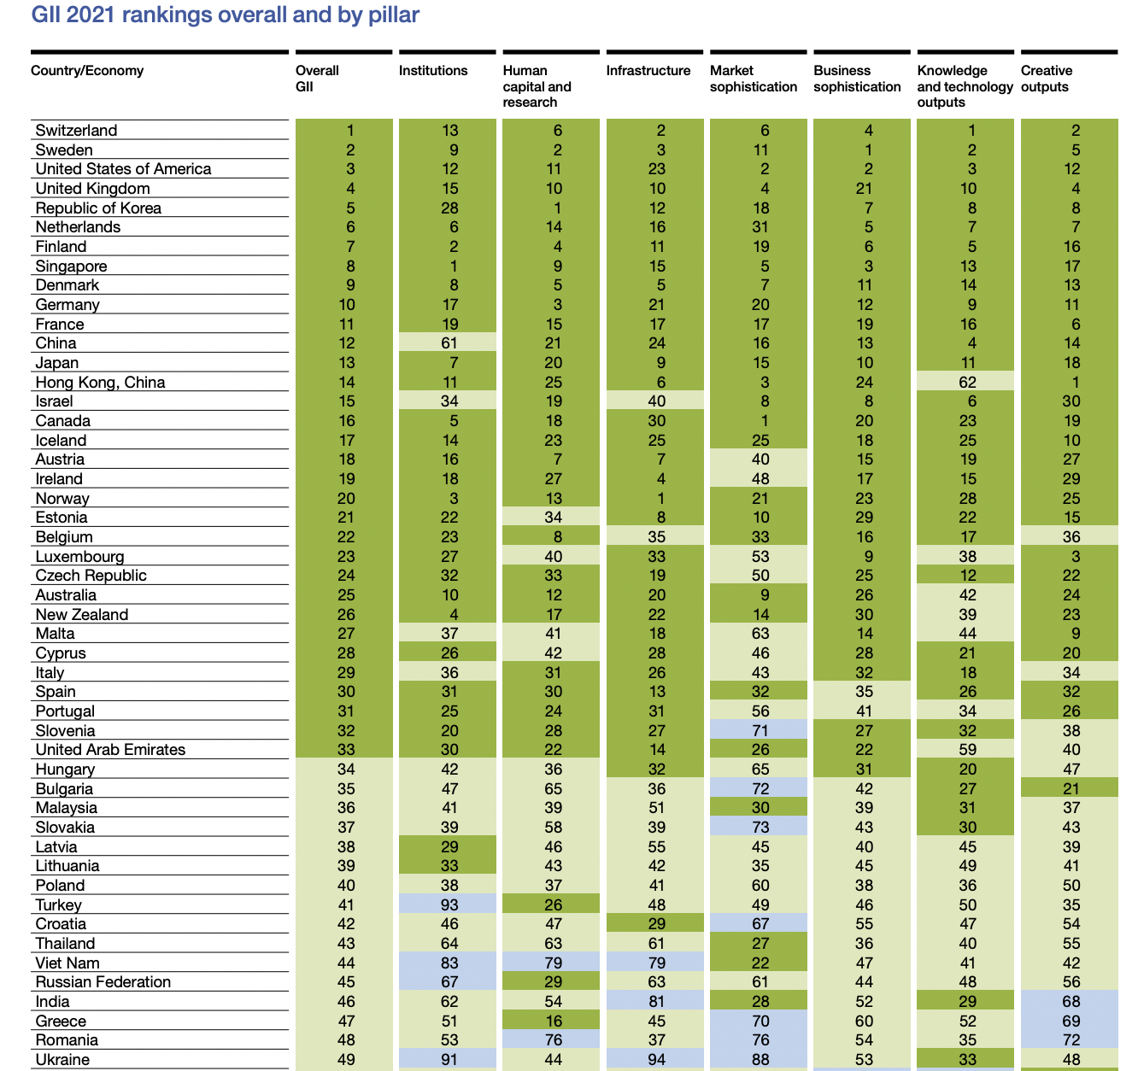
Джерело: [9]

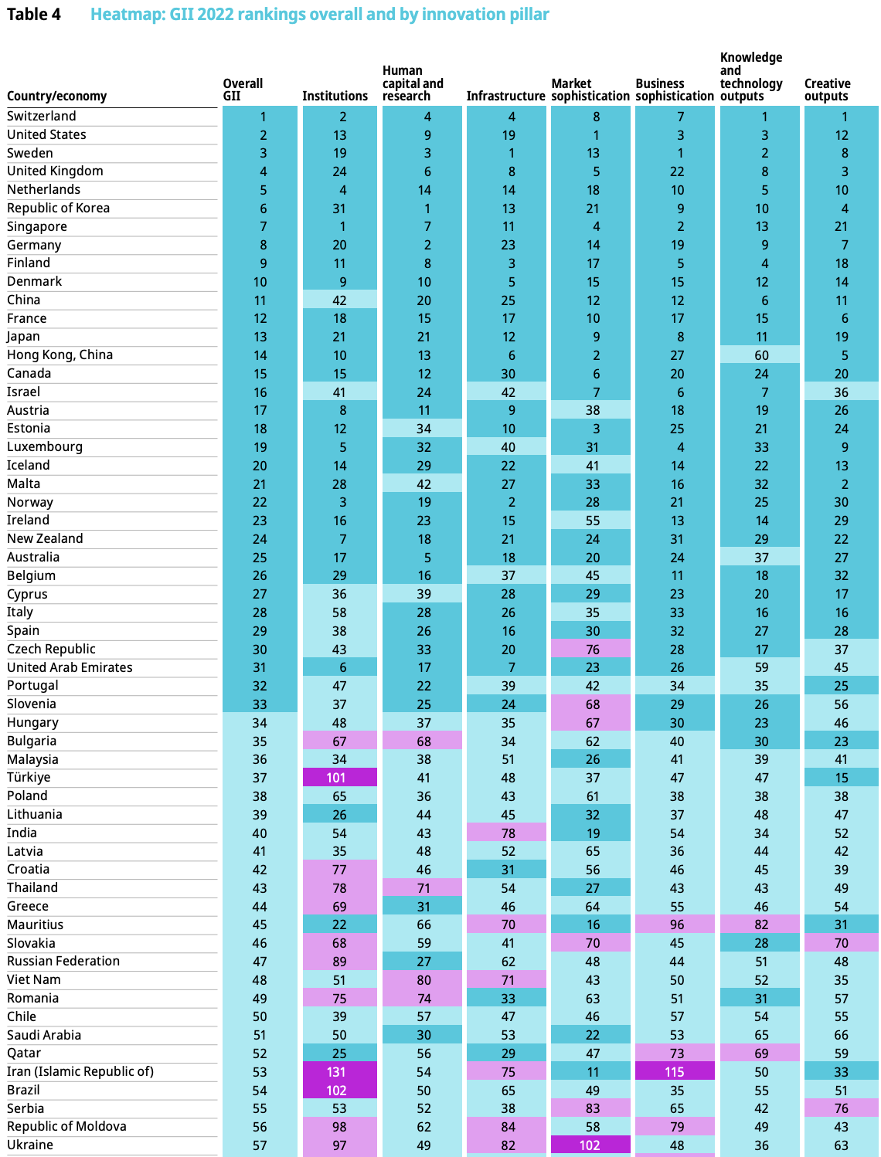
Джерело:[10]

Додаток Б
Обсягиекспорту комп’ютернихпослуг українських
ІТ-компаній 2021 р

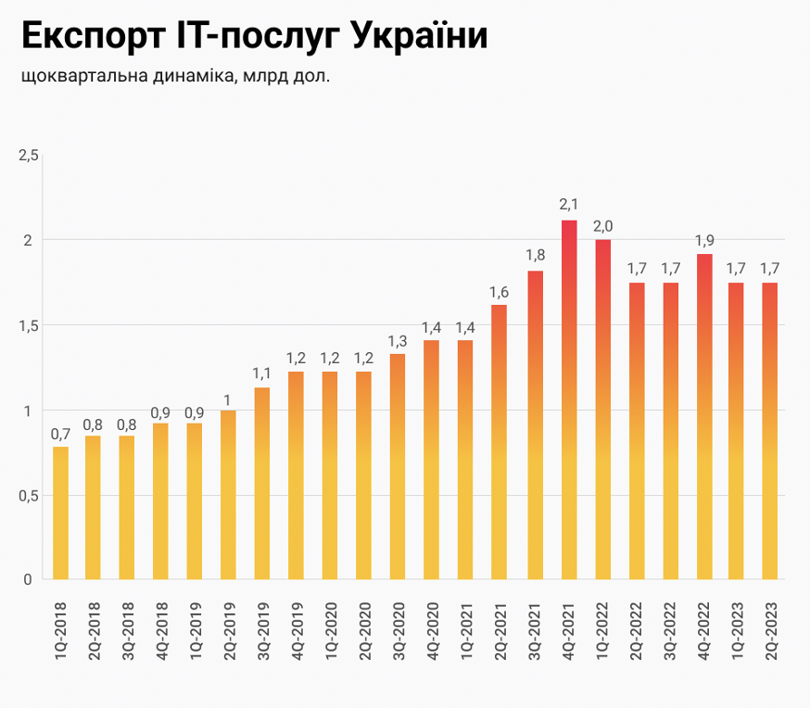
Джерело:[43], [44]

Додаток В

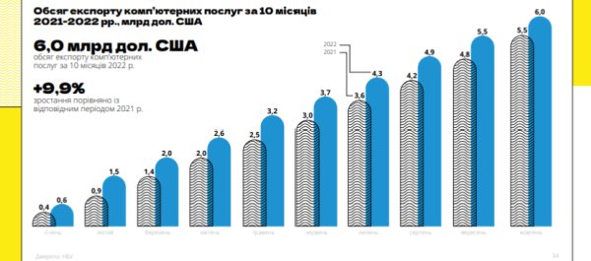
Джерело: [16]

